Trabajo Práctico de Análisis y Diseño
Sistema Banco de Anteojos
Fundación Hacer Futuro
Proyecto Final UTN-FRT 2026 · ID T045

Artefactos incluidos
# | Artefacto
1 | Modelo de Dominio
2 | Diagrama de Casos de Uso
3 | Modelos de Casos de Uso
4 | Mockups
5 | Especificación de Requisitos de Software (IEEE 830)
6 | Documento de Arquitectura de Software: Vistas
7 | Casos de Uso Reales: diseño de interfaz gráfica
8 | Diagramas de Colaboración
9 | Modelo de Base de Datos

Índice general

Hacer clic derecho sobre el índice y elegir "Actualizar campo" para completarlo con todas las secciones del documento.

Modelo de Dominio
Sistema Banco de Anteojos — Fundación Hacer Futuro
Proyecto Final UTN-FRT 2026 · ID T045

Diagrama de clases conceptual: los conceptos del dominio del negocio, sus atributos y sus asociaciones, tal como los describe el SRS — sin claves primarias/foráneas, tipos de columna ni ningún otro detalle de implementación (eso corresponde al Modelo de Base de Datos). Es el artefacto de análisis que precede al diseño; la Vista Lógica del Documento de Arquitectura retoma estos mismos conceptos ya en el contexto de la solución de software.

Diagrama
Las 12 clases del dominio y sus 12 asociaciones, todas en un único diagrama (ninguna relación queda relegada a una nota de texto).
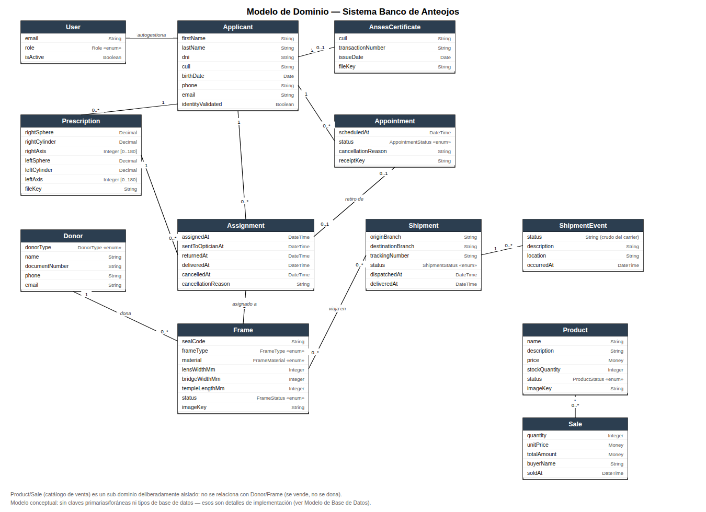

Enumeraciones
Enumeración | Valores | Usada en
Role | ADMIN, OPERATOR, APPLICANT | User.role
DonorType | INDIVIDUAL, ORGANIZATION | Donor.donorType
FrameType | FULL_RIM, SEMI_RIMLESS, RIMLESS | Frame.frameType
FrameMaterial | ACETATE, METAL, TITANIUM, PLASTIC, OTHER | Frame.material
FrameStatus | AVAILABLE, ASSIGNED, AT_OPTICIAN, READY, DELIVERED, DISCARDED | Frame.status
AppointmentStatus | PENDING_PAYMENT, SCHEDULED, COMPLETED, MISSED, CANCELLED | Appointment.status
ShipmentStatus | PENDING, CANCELLED, REGISTERED, INFO_RECEIVED, IN_TRANSIT, AVAILABLE_FOR_PICKUP, OUT_FOR_DELIVERY, DELIVERED, DELIVERY_FAILURE, EXCEPTION, EXPIRED, NOT_FOUND | Shipment.status
ProductStatus | ACTIVE, DISCONTINUED | Product.status
ShipmentEvent.status es la única excepción: es texto libre, no una enumeración cerrada, porque transporta el valor crudo que informa 17TRACK (un carrier externo puede agregar estados sin previo aviso).

Asociaciones
Asociación | Multiplicidad | Rol / significado
User — Applicant | 0..1 — 1 | Un beneficiario puede autogestionarse con un login propio
Applicant — Prescription | 1 — 0..* | Un solicitante puede tener varias recetas a lo largo del tiempo
Applicant — AnsesCertificate | 1 — 0..1 | Un único certificado vigente por solicitante
Applicant — Appointment | 1 — 0..* | Historial de turnos del beneficiario
Applicant — Assignment | 1 — 0..* | Historial de marcos asignados al beneficiario
Prescription — Assignment | 1 — 0..* | La receta con la que se hizo el match
Donor — Frame | 1 — 0..* | Los marcos que donó ese donante
Frame — Assignment | 1 — 0..1 | Un marco tiene a lo sumo una asignación activa a la vez
Appointment — Assignment | 0..1 — 0..1 | Turno de retiro de un par puntual (opcional; null = atención general)
Frame — Shipment | 0..* — 0..* | Un envío agrupa varios marcos; un marco puede viajar más de una vez
Shipment — ShipmentEvent | 1 — 0..* | Historial de eventos del carrier para ese envío
Product — Sale | 1 — 0..* | Historial de ventas de ese producto

Conceptos deliberadamente sin relación
- Product/Sale (catálogo de venta) no se relaciona con Donor ni Frame: son anteojos de sol para financiar la fundación, no marcos donados para beneficiarios — mezclar ambos inventarios sería un acoplamiento accidental.
- Assignment no tiene un atributo de "estado": cada hito del circuito (asignado, enviado a la óptica, retornado, entregado, cancelado) es un atributo de fecha propio, y esa secuencia de fechas ES la trazabilidad (RF-16). El estado "actual" de un marco vive en Frame.status, no se duplica acá.

Relación con otros artefactos
- Los mismos conceptos, ya como clases de software organizadas en capas (*ServiceHandler, *Repository, DTOs), están en la Vista de Desarrollo del Documento de Arquitectura.
- La materialización de estas mismas entidades como tablas relacionales (con PK, FK, tipos de columna e índices) está en el Modelo de Base de Datos.
- El comportamiento de cada concepto frente a un actor está especificado en el Modelo de Casos de Uso y en los Casos de Uso Reales.

Diagrama de Casos de Uso
Sistema Banco de Anteojos — Fundación Hacer Futuro
Proyecto Final UTN-FRT 2026 · ID T045

Entregable gráfico independiente: diagrama general de casos de uso más un diagrama por módulo. Las especificaciones textuales de cada caso de uso (actor, precondición, flujo, postcondición) están en el documento "Modelos de Casos de Uso"; este documento contiene solo los diagramas UML.

Actores
Actor | Tipo | Descripción
Operador | Primario, humano | Personal de la fundación: registra solicitantes, donaciones, asigna marcos, gestiona turnos y envíos.
Administrador | Primario, humano | Además de lo que hace el Operador, administra usuarios, configuración y el catálogo de venta.
Beneficiario | Primario, humano | Solicitante del banco de anteojos; en el portal de autogestión pide turno, sube el comprobante del bono contribución, consulta el estado de su marco y usa el probador virtual.
Comprador | Primario, humano | Público general que navega el catálogo de anteojos de sol (sin necesidad de cuenta).
RENAPER (SID) | Secundario, sistema externo | Valida la identidad del solicitante a partir del DNI.
17TRACK | Secundario, sistema externo | Registra y notifica (webhook) el estado de los envíos de Vía Cargo.

Diagrama general
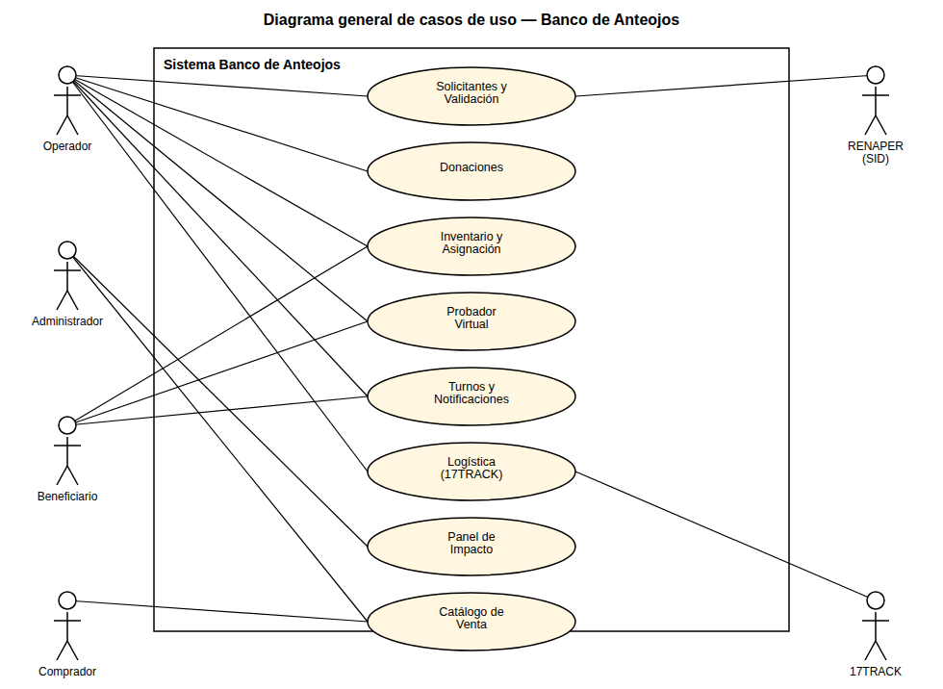

Módulo 1 — Solicitantes y Validación
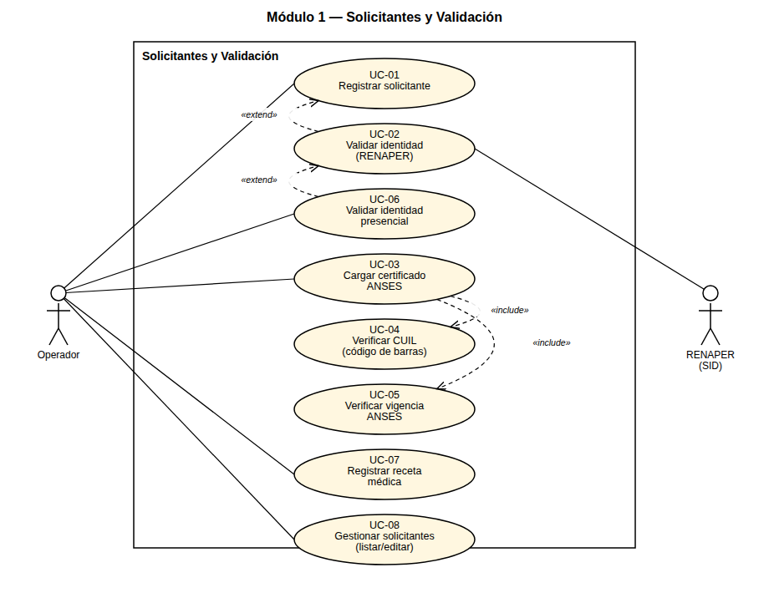

Módulo 2 — Donaciones
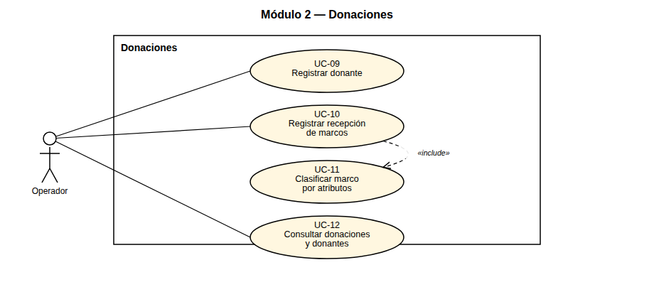

Módulo 3 — Inventario, Asignación y Trazabilidad
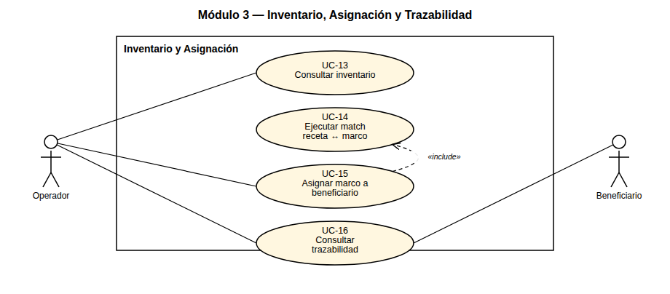

Módulo 4 — Probador Virtual
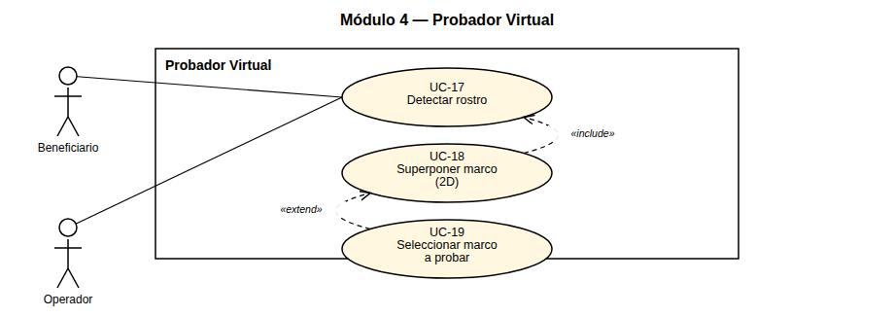

Módulo 5 — Turnos y Notificaciones
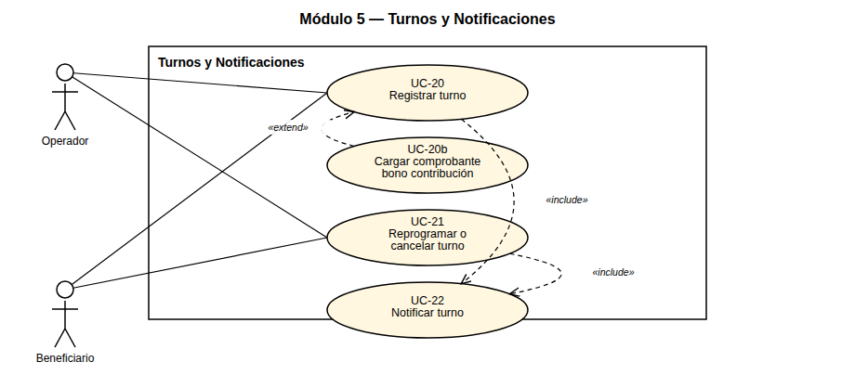

Módulo 6 — Logística e Integración 17TRACK
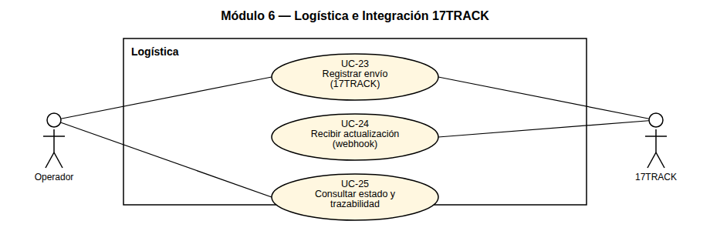

Módulo 7 — Panel de Impacto
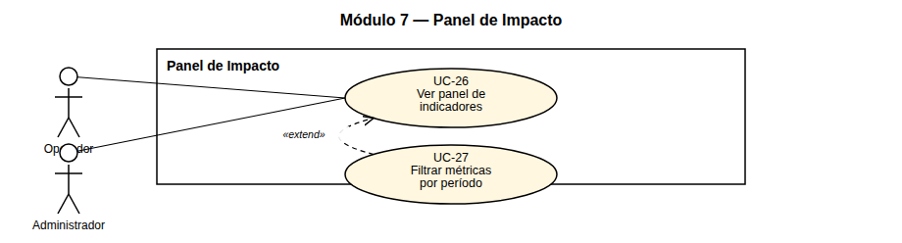

Módulo 8 — Catálogo de Venta
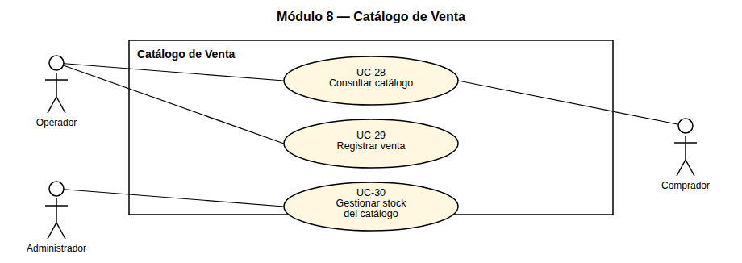
Ver el documento "Modelos de Casos de Uso" para la especificación textual de cada caso de uso (ID, actores, precondición, flujo básico, postcondición, RF relacionado).

Modelo de Casos de Uso
Sistema Banco de Anteojos — Fundación Hacer Futuro
Complementa el SRS · Proyecto Final UTN-FRT 2026 · ID T045

1. Actores
Actor | Tipo | Descripción
Operador | Primario, humano | Personal de la fundación: registra solicitantes, donaciones, asigna marcos, gestiona turnos y envíos.
Administrador | Primario, humano | Además de lo que hace el Operador, administra usuarios, configuración y el catálogo de venta.
Beneficiario | Primario, humano | Solicitante del banco de anteojos. En el portal de autogestión pide turno, sube el comprobante del bono contribución, consulta el estado de su marco y usa el probador virtual.
Comprador | Primario, humano | Público general que navega el catálogo de anteojos de sol (sin necesidad de cuenta).
RENAPER (SID) | Secundario, sistema externo | Valida la identidad del solicitante a partir del DNI.
17TRACK | Secundario, sistema externo | Registra y notifica (webhook) el estado de los envíos de Vía Cargo.
Los casos de uso descriptos a continuación son esenciales: describen la intención del actor y la respuesta del sistema sin atarse a una pantalla concreta. El detalle de interacción con la interfaz (formularios, botones, mensajes) se especifica en el entregable "Casos de Uso Reales", que reutiliza los mismos identificadores (UC-01, UC-02, …) junto con los mockups correspondientes.

2. Diagrama general de casos de uso

3. Módulo 1 — Solicitantes y Validación
ID | Nombre | Actor(es) | Precondición | Flujo básico | Postcondición | RF
UC-01 | Registrar solicitante | Operador | — | El operador ingresa datos personales y DNI del beneficiario; el sistema valida formato y unicidad, y crea el registro. | Solicitante creado, identidad no validada. | RF-01
UC-02 | Validar identidad (RENAPER) | Operador, RENAPER | Solicitante registrado (UC-01). | El sistema consulta el SID de RENAPER con el DNI; si coincide, marca la identidad como validada. | Identidad validada o rechazada. | RF-02
UC-06 | Validar identidad presencial | Operador | RENAPER no disponible. | El operador verifica el DNI físico y confirma manualmente la identidad. | Identidad validada por vía alternativa, trazada como manual. | RF-06
UC-03 | Cargar certificado ANSES | Operador | Solicitante registrado. | El operador adjunta el PDF de Certificación Negativa; el sistema lo sube a R2 y lo asocia al solicitante. | Certificado cargado, pendiente de verificación. | RF-03
UC-04 | Verificar CUIL (código de barras) | Operador | Certificado cargado (UC-03). | El sistema decodifica el código de barras del PDF y compara/asocia el CUIL contra el solicitante. | CUIL confirmado o rechazo con motivo. | RF-04
UC-05 | Verificar vigencia ANSES | Operador | Certificado cargado (UC-03). | El sistema extrae la fecha de emisión y calcula la antigüedad; marca vencido si supera 30 días. | Estado de vigencia informado (no bloqueante). | RF-05
UC-07 | Registrar receta médica | Operador | Solicitante registrado. | El operador carga los valores de graduación (y opcionalmente el archivo de la receta). | Receta registrada, disponible para el match (UC-14). | RF-07
UC-08 | Gestionar solicitantes (listar/editar) | Operador | — | El operador busca, consulta el detalle o edita los datos de un solicitante (DNI no editable). | Listado, detalle o edición confirmada. | RF-08

4. Módulo 2 — Donaciones
ID | Nombre | Actor(es) | Precondición | Flujo básico | Postcondición | RF
UC-09 | Registrar donante | Operador | — | El operador registra un donante (persona o entidad) con sus datos de contacto. | Donante creado. | RF-09
UC-10 | Registrar recepción de marcos | Operador | Donante registrado. | El operador registra la cantidad y datos de los marcos recibidos; el sistema crea cada marco en estado AVAILABLE con su precinto único. | Marcos en inventario, vinculados al donante. | RF-10
UC-11 | Clasificar marco por atributos | Operador | Marco recibido (UC-10). | El operador carga tipo, material y medidas del marco. | Marco clasificado, disponible para el match. | RF-11
UC-12 | Consultar donaciones y donantes | Operador | — | El operador busca donantes y consulta el historial de marcos donados por cada uno. | Listado/detalle mostrado. | RF-12

5. Módulo 3 — Inventario, Asignación y Trazabilidad
ID | Nombre | Actor(es) | Precondición | Flujo básico | Postcondición | RF
UC-13 | Consultar inventario | Operador | — | El operador consulta el inventario de marcos, filtrable por estado y atributos. | Vista de inventario actualizada. | RF-13
UC-14 | Ejecutar match receta↔marco | Operador | Receta registrada (UC-07). | El sistema filtra/ordena los marcos disponibles compatibles con la graduación y atributos requeridos. | Lista de marcos candidatos. | RF-14
UC-15 | Asignar marco a beneficiario | Operador | Match ejecutado (UC-14). | El operador elige un marco candidato; el sistema crea la asignación y descuenta el marco del inventario disponible. | Asignación creada, marco en estado ASSIGNED. | RF-15
UC-16 | Consultar trazabilidad | Operador, Beneficiario | Asignación creada (UC-15). | Se consulta el historial de la asignación (envío a óptica, retorno, entrega) por asignación o por marco. | Historial mostrado. | RF-16

6. Módulo 4 — Probador Virtual
ID | Nombre | Actor(es) | Precondición | Flujo básico | Postcondición | RF
UC-17 | Detectar rostro | Beneficiario, Operador | Foto estática disponible (cámara o archivo). | MediaPipe Face Mesh procesa la foto en el navegador y obtiene los landmarks faciales. | Landmarks calculados, o estado "no disponible" si falla. | RF-17
UC-18 | Superponer marco (2D) | Beneficiario, Operador | Rostro detectado (UC-17). | El sistema posiciona y escala el marco elegido sobre la foto usando Canvas; permite ajuste manual de rotación/altura. | Previsualización renderizada. | RF-18
UC-19 | Seleccionar marco a probar | Beneficiario, Operador | Superposición activa (UC-18). | El usuario elige otro marco del inventario/catálogo disponible. | Previsualización recalculada para el nuevo marco. | RF-19

7. Módulo 5 — Turnos y Notificaciones
ID | Nombre | Actor(es) | Precondición | Flujo básico | Postcondición | RF
UC-20 | Registrar turno | Operador, Beneficiario | Solicitante existente. | Se elige fecha/hora disponible; si lo crea el beneficiario por autogestión, el turno nace PENDING_PAYMENT. | Turno creado. | RF-20
UC-20b | Cargar comprobante de bono contribución | Beneficiario | Turno PENDING_PAYMENT (UC-20). | El beneficiario sube el comprobante de la transferencia. | Turno pasa a SCHEDULED, dispara notificación (UC-22). | RF-20
UC-21 | Reprogramar o cancelar turno | Operador, Beneficiario | Turno existente; pertenencia validada. | Se cambia la fecha/hora, o se cancela con motivo. | Turno actualizado (SCHEDULED con nueva fecha, o CANCELLED). | RF-21
UC-22 | Notificar turno | Sistema (disparado por UC-20/UC-21) | Evento de turno ocurrido. | Se envía la notificación correspondiente; un fallo de envío no interrumpe el flujo principal. | Notificación entregada (best-effort). | RF-22

8. Módulo 6 — Logística e Integración 17TRACK
ID | Nombre | Actor(es) | Precondición | Flujo básico | Postcondición | RF
UC-23 | Registrar envío (17TRACK) | Operador, 17TRACK | Marco/lote a enviar entre sucursales. | El operador carga los datos del envío; el sistema lo registra en 17TRACK vía /register. | Envío creado y en seguimiento. | RF-23
UC-24 | Recibir actualización (webhook) | 17TRACK | Envío registrado (UC-23). | 17TRACK notifica un cambio de estado por webhook; el sistema lo valida y actualiza el envío. | Estado del envío actualizado, evento trazado. | RF-24
UC-25 | Consultar estado y trazabilidad | Operador | Envío registrado. | El operador consulta el estado actual y el historial de eventos del envío. | Estado + historial mostrado. | RF-25

9. Módulo 7 — Panel de Impacto
ID | Nombre | Actor(es) | Precondición | Flujo básico | Postcondición | RF
UC-26 | Ver panel de indicadores | Operador, Administrador | — | Se calculan agregados (entregas, beneficiarios atendidos) sobre asignaciones y turnos. | Panel mostrado. | RF-26
UC-27 | Filtrar métricas por período | Operador, Administrador | Panel visible (UC-26). | Se elige un rango de fechas; el sistema recalcula los indicadores acotados a ese período. | Métricas del período mostradas. | RF-27

10. Módulo 8 — Catálogo de Venta
ID | Nombre | Actor(es) | Precondición | Flujo básico | Postcondición | RF
UC-28 | Consultar catálogo | Comprador, Operador | — | Se listan los productos activos del catálogo, con imagen y precio. | Catálogo mostrado. | RF-28
UC-29 | Registrar venta | Operador | Stock suficiente. | El operador registra la venta de un producto; el sistema descuenta stock. | Venta registrada, stock actualizado. | RF-29
UC-30 | Gestionar stock del catálogo | Administrador | — | Se carga, edita o discontinúa (baja lógica) un producto. | Catálogo actualizado. | RF-30

11. Notas de trazabilidad
• Correspondencia 1 a 1 con los RF del SRS, salvo UC-20/UC-20b que desagregan RF-20 para reflejar el flujo condicionado al bono contribución (decisión de diseño, no un requisito adicional).
• Los casos de uso de este documento son esenciales: describen la intención del actor y la respuesta del sistema sin atarse a una pantalla concreta. El detalle de interacción con la UI se especifica en el entregable "Casos de Uso Reales".

Mockups
Sistema Banco de Anteojos — Fundación Hacer Futuro
Complementa el Modelo de Casos de Uso · Proyecto Final UTN-FRT 2026 · ID T045

Convenciones
Wireframes de fidelidad media: labels, navegación y textos de UI reales; los datos mostrados (nombres, DNI, montos) son ilustrativos. El detalle de interacción concreta con cada pantalla se desarrolla en el entregable "Casos de Uso Reales".
- Navegación lateral (Operador/Administrador): refleja los módulos del backend uno a uno. El Administrador ve además "Indicadores" y "Usuarios".
- Portal de autogestión (Beneficiario): navegación superior simplificada, sin acceso a datos de otros beneficiarios.
- Catálogo público: sin barra lateral ni sesión iniciada; accesible para cualquier visitante.
- Badges de estado: verde = OK/vigente/completo, amarillo = atención/vencido/en curso, rojo = pendiente/bloqueante, azul = informativo.
- Las áreas con textura rayada representan imágenes o gráficos (fotos de marcos, gráficos del panel de impacto, previsualización del probador virtual).

Listado de pantallas
# | Pantalla | Rol | Casos de uso
1 | Inicio de sesión | Todos | RNF-01
2 | Inicio (panel del Operador) | Operador | —
3 | Solicitantes — Listado | Operador | UC-08
4 | Solicitantes — Alta / Detalle y validación | Operador | UC-01, UC-02, UC-06, UC-03, UC-04, UC-05, UC-07
5 | Donantes — Listado | Operador | UC-12
6 | Donantes — Registrar recepción de marcos | Operador | UC-09, UC-10, UC-11
7 | Inventario de marcos | Operador | UC-13
8 | Asignación — Match y asignar marco | Operador | UC-14, UC-15
9 | Trazabilidad de la asignación | Operador | UC-16
10 | Probador virtual | Beneficiario / Operador | UC-17, UC-18, UC-19
11 | Turnos — Agenda del staff | Operador | UC-20, UC-21, UC-22
12 | Autogestión — Mis turnos | Beneficiario | UC-20, UC-20b, UC-21
13 | Logística — Envíos entre sucursales | Operador | UC-23, UC-24, UC-25
14 | Panel de indicadores de impacto | Administrador | UC-26, UC-27
15 | Catálogo público de anteojos de sol | Comprador | UC-28
16 | Catálogo — Gestión de stock y ventas | Administrador | UC-29, UC-30

1. Inicio de sesión
Rol: Todos · Casos de uso: RNF-01
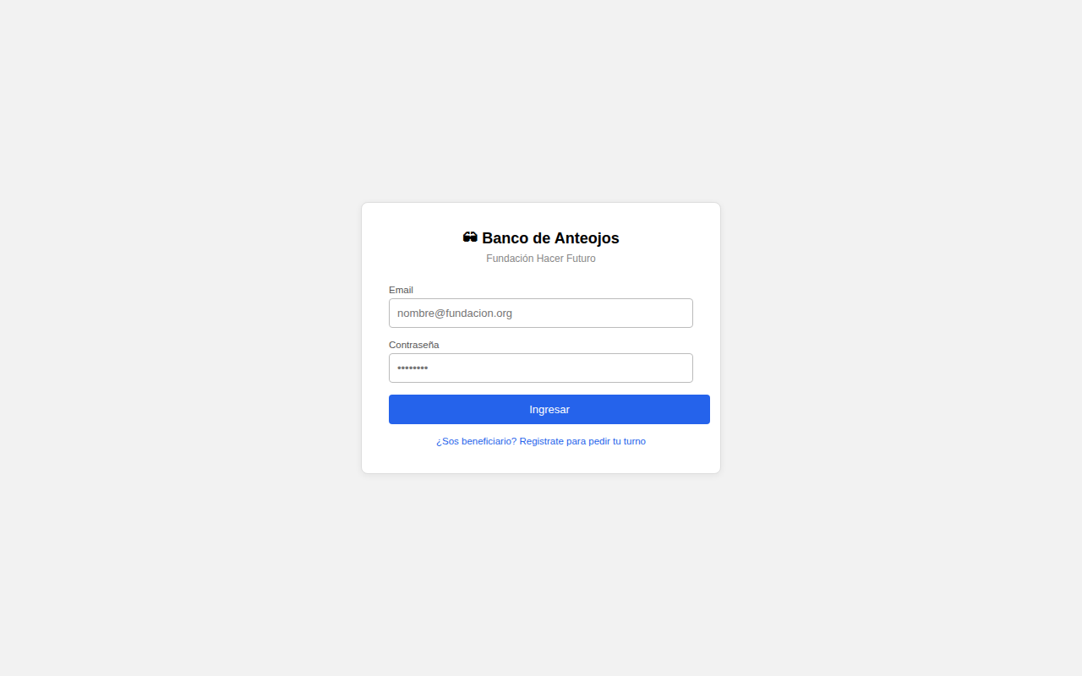
Figura 1 — Inicio de sesión

2. Inicio (panel del Operador)
Rol: Operador · Casos de uso: —
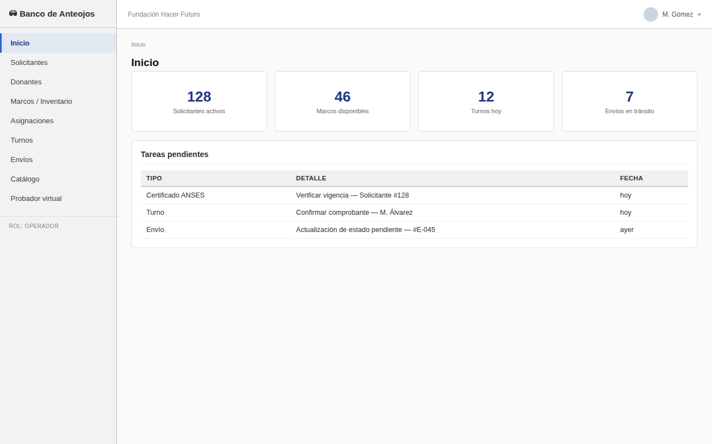
Figura 2 — Inicio (panel del Operador)

3. Solicitantes — Listado
Rol: Operador · Casos de uso: UC-08
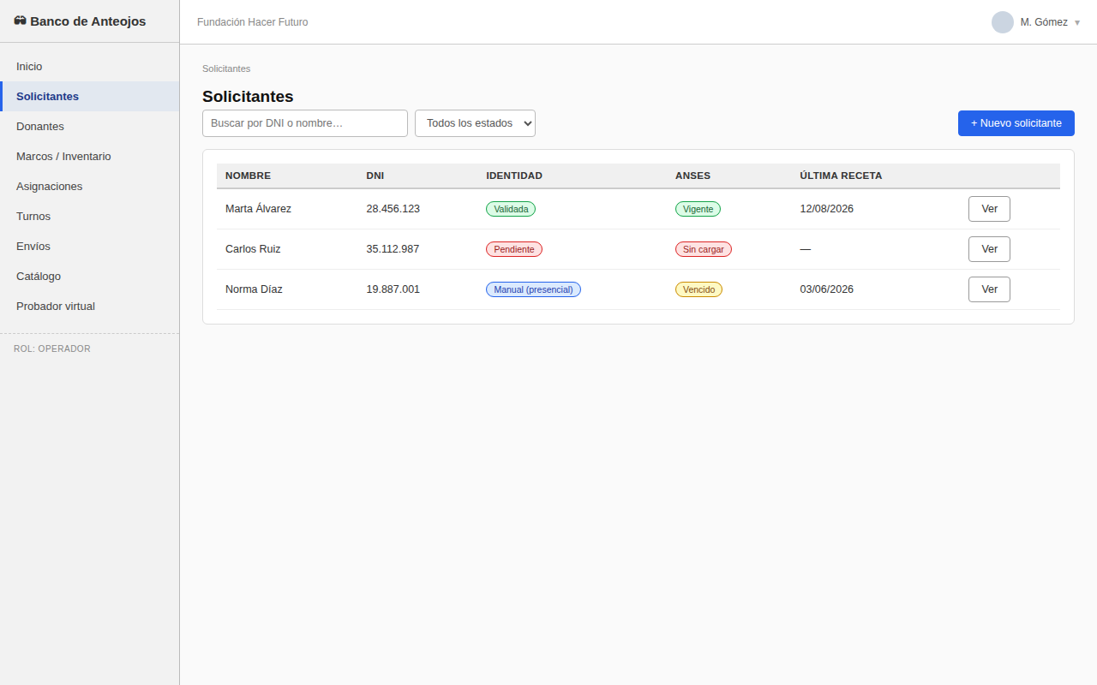
Figura 3 — Solicitantes — Listado

4. Solicitantes — Alta / Detalle y validación
Rol: Operador · Casos de uso: UC-01, UC-02, UC-06, UC-03, UC-04, UC-05, UC-07
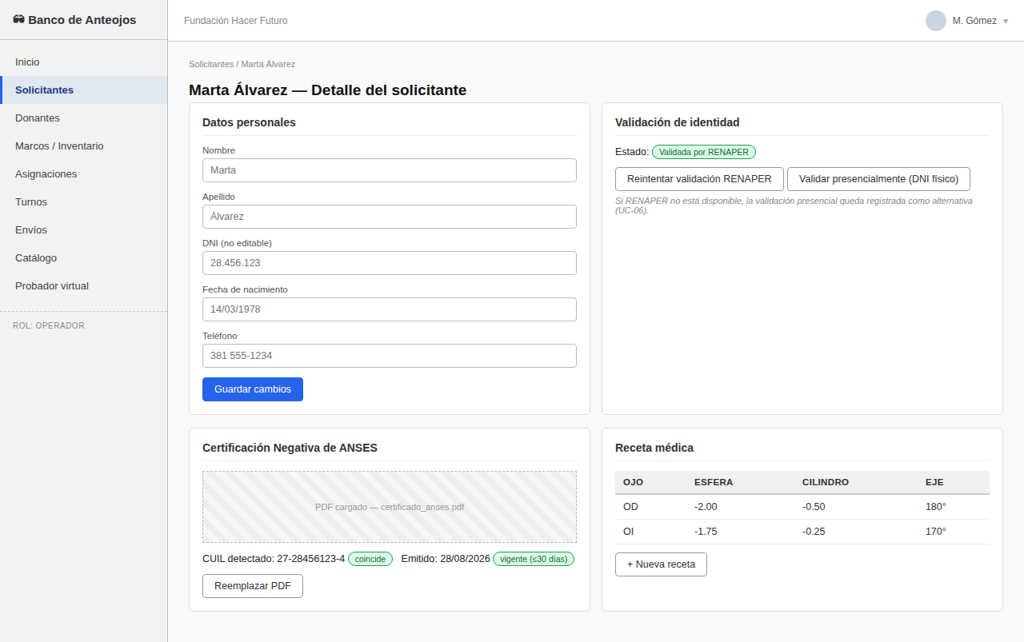
Figura 4 — Solicitantes — Alta / Detalle y validación

5. Donantes — Listado
Rol: Operador · Casos de uso: UC-12
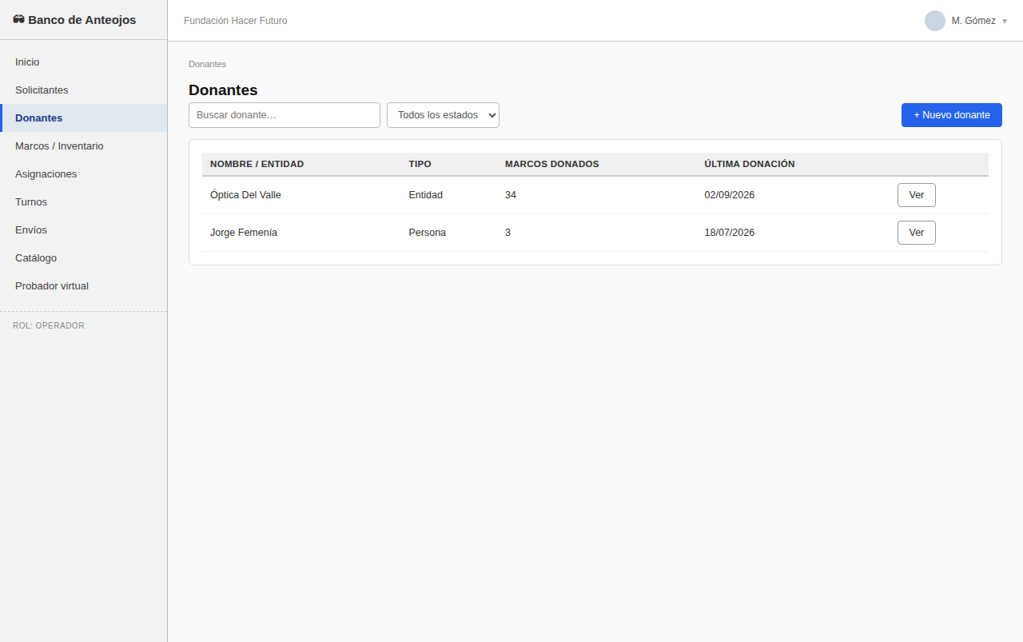
Figura 5 — Donantes — Listado

6. Donantes — Registrar recepción de marcos
Rol: Operador · Casos de uso: UC-09, UC-10, UC-11
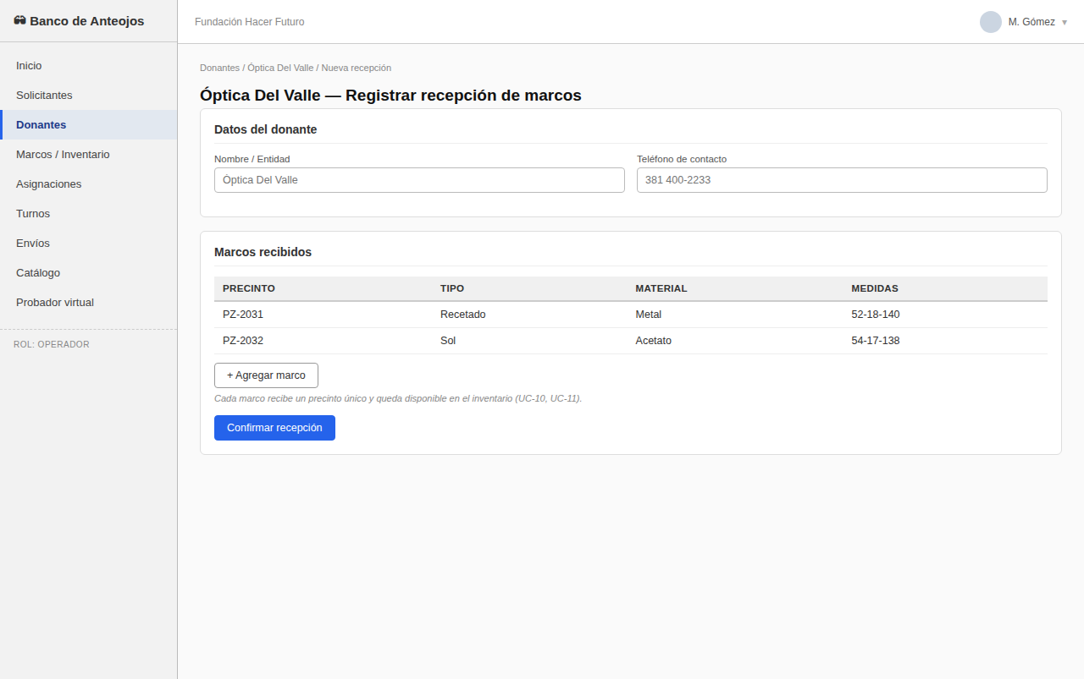
Figura 6 — Donantes — Registrar recepción de marcos

7. Inventario de marcos
Rol: Operador · Casos de uso: UC-13
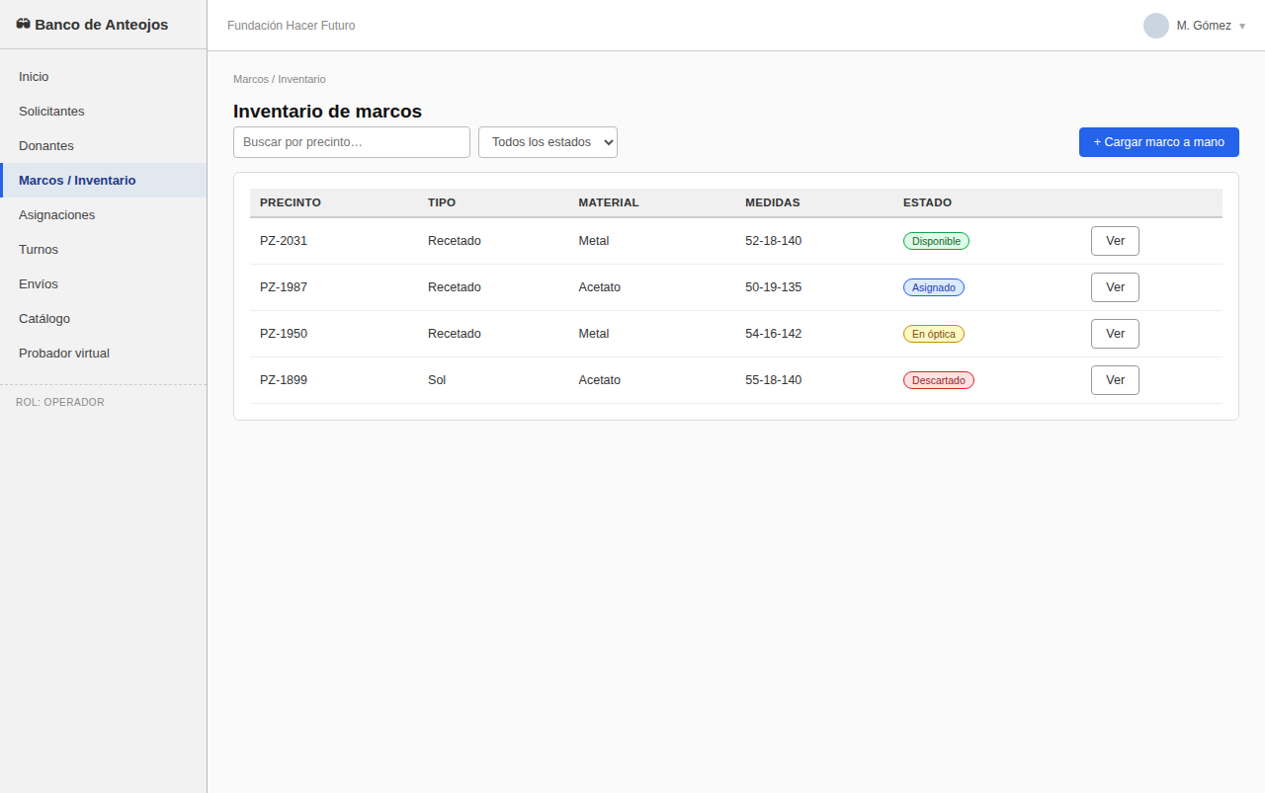
Figura 7 — Inventario de marcos

8. Asignación — Match y asignar marco
Rol: Operador · Casos de uso: UC-14, UC-15
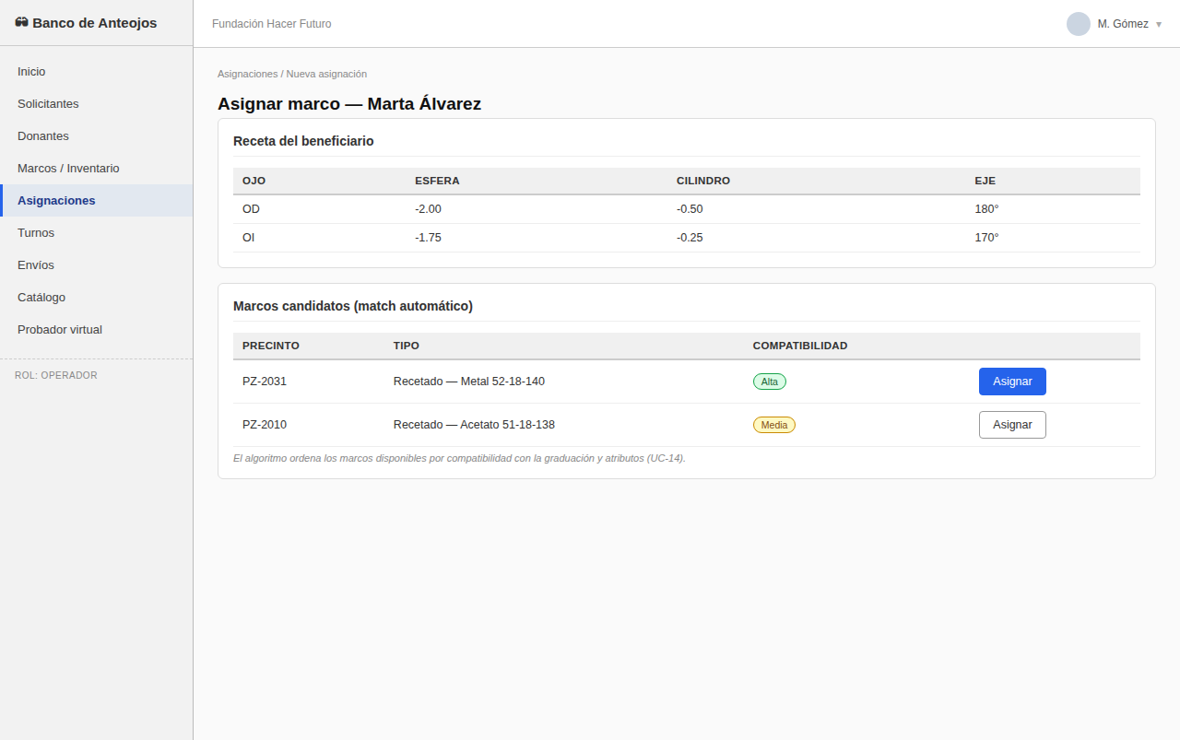
Figura 8 — Asignación — Match y asignar marco

9. Trazabilidad de la asignación
Rol: Operador · Casos de uso: UC-16
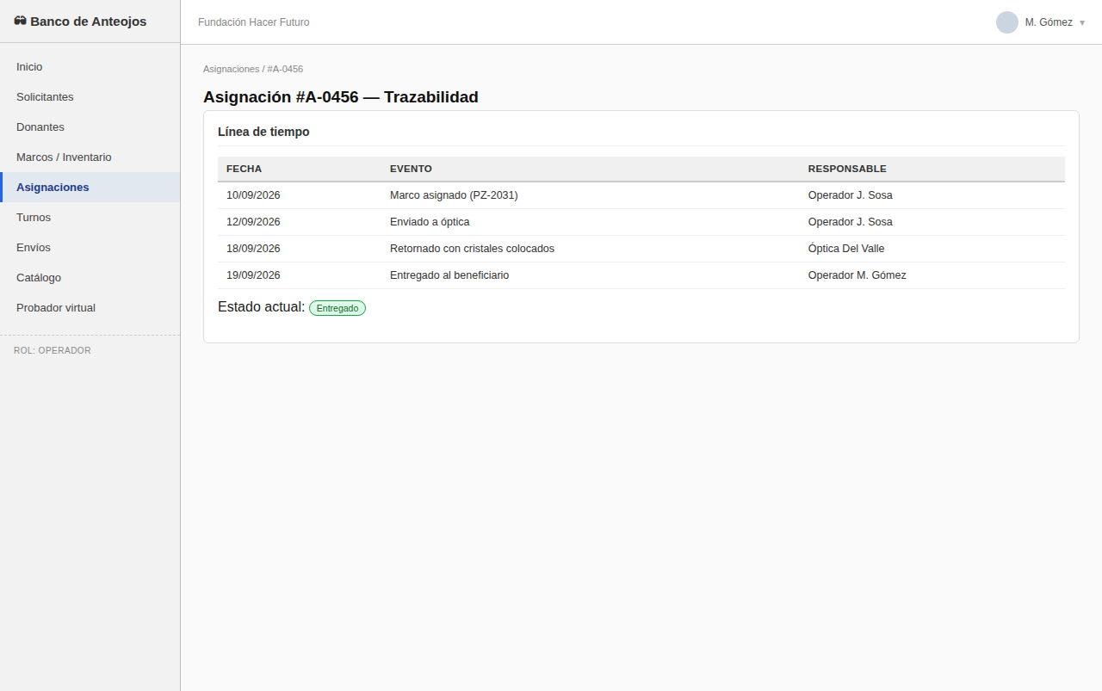
Figura 9 — Trazabilidad de la asignación

10. Probador virtual
Rol: Beneficiario / Operador · Casos de uso: UC-17, UC-18, UC-19
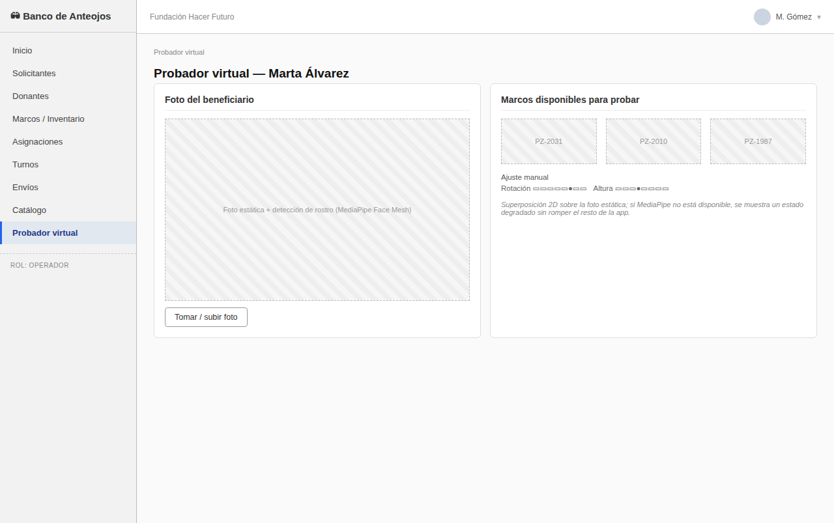
Figura 10 — Probador virtual

11. Turnos — Agenda del staff
Rol: Operador · Casos de uso: UC-20, UC-21, UC-22
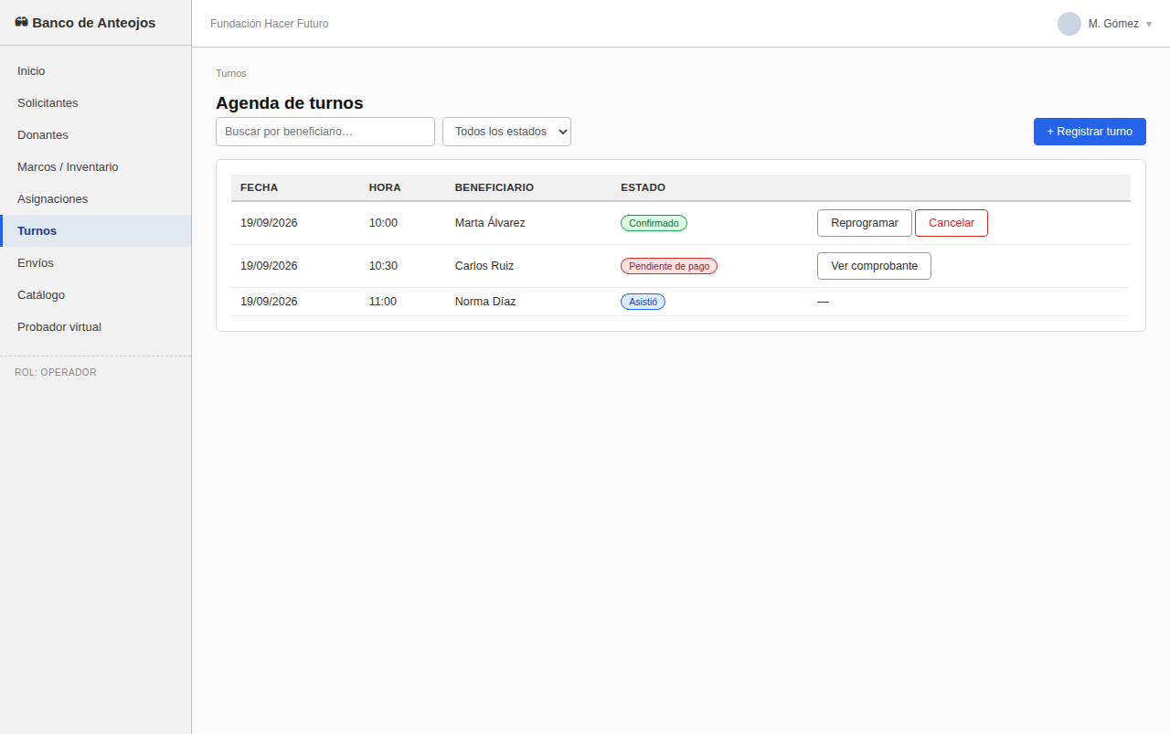
Figura 11 — Turnos — Agenda del staff

12. Autogestión — Mis turnos
Rol: Beneficiario · Casos de uso: UC-20, UC-20b, UC-21
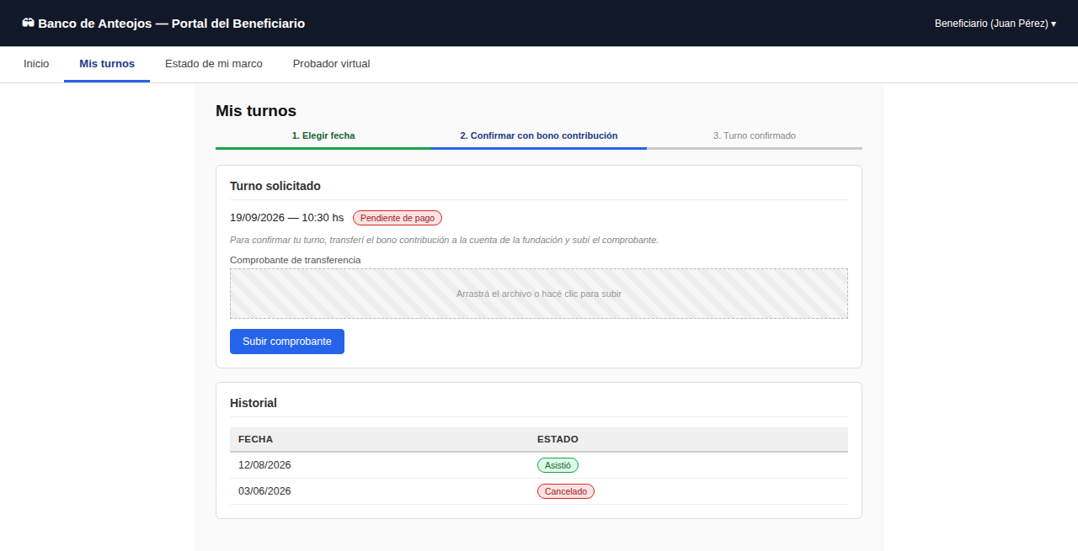
Figura 12 — Autogestión — Mis turnos

13. Logística — Envíos entre sucursales
Rol: Operador · Casos de uso: UC-23, UC-24, UC-25
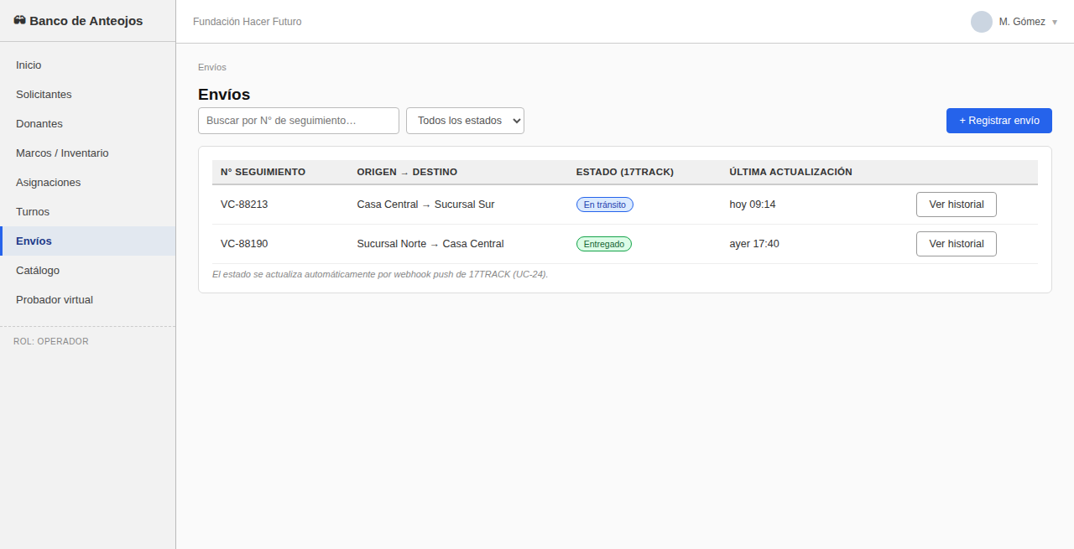
Figura 13 — Logística — Envíos entre sucursales

14. Panel de indicadores de impacto
Rol: Administrador · Casos de uso: UC-26, UC-27
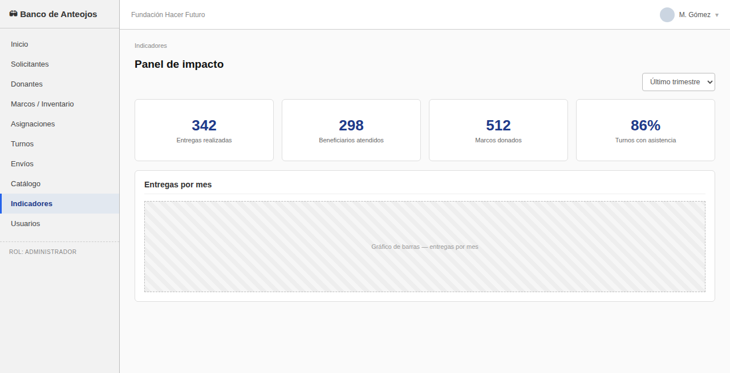
Figura 14 — Panel de indicadores de impacto

15. Catálogo público de anteojos de sol
Rol: Comprador · Casos de uso: UC-28
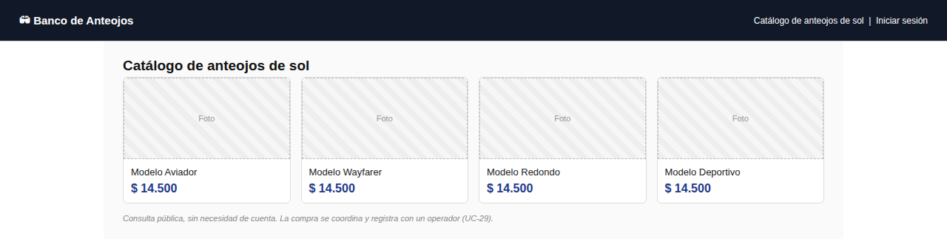
Figura 15 — Catálogo público de anteojos de sol

16. Catálogo — Gestión de stock y ventas
Rol: Administrador · Casos de uso: UC-29, UC-30
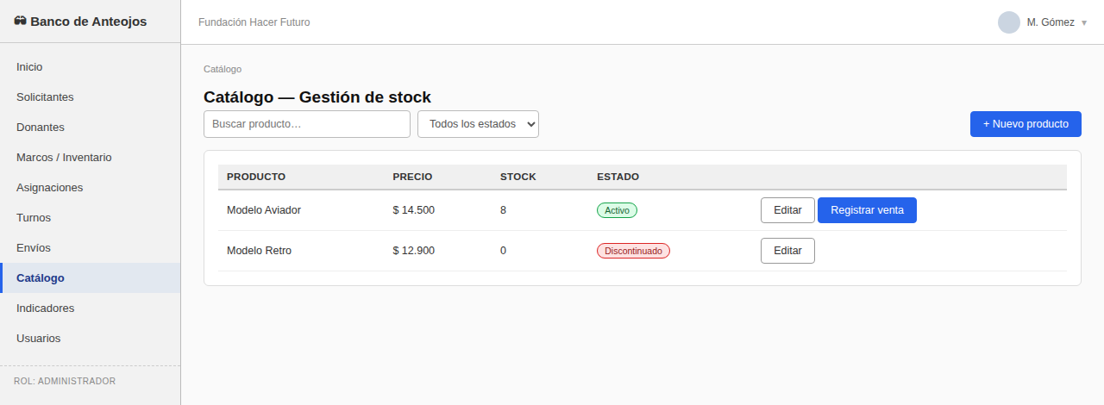
Figura 16 — Catálogo — Gestión de stock y ventas

Especificación de Requisitos de Software (SRS)
Sistema Banco de Anteojos — Fundación Hacer Futuro
Basado en IEEE Std 830-1998
Campo | Detalle
Proyecto | Proyecto Final UTN-FRT 2026 · ID T045
Organización | Fundación Hacer Futuro — Chacabuco 27, San Miguel de Tucumán
Versión del documento | 1.0
Estado | Alcance completo del sistema (incluye módulos ya implementados y pendientes)
Fuente de requisitos | Declaración de Alcance v4 / Matriz de Trazabilidad v3, consolidados en docs/REQUIREMENTS.md

1. Introducción

1.1 Propósito
Este documento especifica los requisitos funcionales y no funcionales del sistema Banco de Anteojos, desarrollado para la Fundación Hacer Futuro. Su propósito es servir como contrato técnico entre el equipo de desarrollo y la cátedra/fundación: define qué debe hacer el sistema, sin prescribir cómo implementarlo (el cómo se documenta en el Documento de Arquitectura de Software).
Está dirigido a: el equipo de desarrollo (como referencia de alcance), la cátedra (como entregable de evaluación) y la fundación (como validación de que el sistema cubre su operatoria real).

1.2 Alcance del sistema
El sistema digitaliza la operatoria del Banco de Anteojos, hoy gestionada en papel. Cubre el ciclo completo:
- Recepción de donaciones de marcos y registro de donantes.
- Registro y validación de elegibilidad de beneficiarios (solicitantes).
- Inventario de marcos con clasificación por atributos.
- Match entre receta médica y marco disponible, asignación y trazabilidad end-to-end hasta la entrega.
- Gestión de turnos de atención y notificaciones asociadas.
- Logística de envíos entre sucursales, integrada con el operador de encomiendas Vía Cargo a través de 17TRACK.
- Probador virtual de marcos sobre foto estática.
- Panel de indicadores de impacto social.
- Catálogo de venta de anteojos de sol, como fuente adicional de financiamiento.
Fuera de alcance: procesamiento de pagos online (el bono contribución se valida offline por un operador a partir de un comprobante), realidad aumentada 3D en tiempo real, aplicación móvil nativa, integración directa con Vía Cargo (se realiza vía 17TRACK), y cualquier trámite administrativo externo (el convenio de confronte de datos con RENAPER vía TAD es un trámite de la fundación, no una funcionalidad del sistema).

1.3 Definiciones, siglas y abreviaturas
Término | Significado
RF / RNF | Requisito Funcional / Requisito No Funcional
Beneficiario / Solicitante (Applicant) | Persona sin cobertura médica que solicita anteojos a la fundación
Donante (Donor) | Persona o entidad que dona marcos usados
Marco (Frame) | Armazón de anteojos donado, sujeto a un ciclo de vida propio en el inventario
Asignación (Assignment) | Vínculo entre un beneficiario, su receta y un marco, con trazabilidad hasta la entrega
SID | Sistema de Identificación Digital de RENAPER (validación de identidad por DNI)
ANSES — Certificación Negativa | Constancia de que la persona no percibe prestación de ANSES, requisito de elegibilidad
TAD | Trámites a Distancia (plataforma del Estado Nacional)
17TRACK | Servicio de terceros que unifica el tracking de encomiendas de múltiples transportistas, incluido Vía Cargo
Bono contribución | Aporte voluntario que el beneficiario transfiere para confirmar su turno de autogestión
ADMIN / OPERATOR / APPLICANT | Roles del sistema (ver sección 2.3)
R2 | Cloudflare R2, almacenamiento de objetos S3-compatible usado para imágenes y PDFs
RENAPER | Registro Nacional de las Personas

1.4 Referencias
- Declaración de Alcance v4 (documento de cátedra — fuente textual de los criterios de aceptación).
- Matriz de Trazabilidad v3 (documento de cátedra).
- docs/REQUIREMENTS.md — consolidado de RF-01 a RF-30 y RNF-01 a RNF-11 usado como base de este SRS.
- IEEE Std 830-1998, Recommended Practice for Software Requirements Specifications.
- Ley 25.326 de Protección de Datos Personales (República Argentina).
- Documentación pública de 17TRACK API y MediaPipe Face Mesh.

1.5 Visión general del documento
La sección 2 describe el sistema en términos generales: perspectiva, funciones, usuarios, restricciones y supuestos. La sección 3 contiene la especificación detallada: interfaces externas, requisitos funcionales agrupados por módulo (con entradas, proceso, salidas y prioridad) y requisitos no funcionales. Los apéndices incluyen glosario extendido, matriz de trazabilidad y matriz de roles y permisos.

2. Descripción general

2.1 Perspectiva del producto
El sistema es una aplicación web nueva (no reemplaza ningún sistema previo, ya que la operatoria es en papel). Se compone de:
- Frontend: SPA en React, consumida desde navegador por el personal de la fundación (ADMIN / OPERATOR) y, para el portal de autogestión, por los propios beneficiarios (APPLICANT).
- Backend: API REST en Spring Boot, stateless, autenticada con JWT.
- Base de datos: PostgreSQL, única fuente de verdad transaccional.
- Servicios de terceros con los que el backend se integra: RENAPER (SID), verificación local del PDF de ANSES (no es un servicio de terceros, es procesamiento propio), 17TRACK (logística), Cloudflare R2 (almacenamiento de imágenes/PDFs).
- Cliente embebido en el navegador: MediaPipe Face Mesh para el probador virtual, ejecutado 100% en el dispositivo del usuario.
Diagrama de contexto (representación textual):
[Operador/Admin] [Beneficiario autogestión] [Comprador catálogo]
| | |
+-------------+------------+---------------+----------------+
v v
Frontend (React/Vite) -- navegador del usuario
| HTTPS + JWT
v
Backend (Spring Boot, /v1/**)
|
+-----------------+------------------+-------------------+
v v v v
PostgreSQL Cloudflare R2 RENAPER (SID) 17TRACK
(Flyway) (imagenes/PDFs) (validacion identidad) (webhook push)

2.2 Funciones del producto
Agrupadas por módulo (correspondencia 1 a 1 con los dominios del backend):
Módulo | Función principal
Solicitantes y Validación | Alta, validación de identidad y de elegibilidad ANSES, receta médica, consulta/edición
Donaciones | Alta de donantes, recepción y clasificación de marcos donados
Inventario, Asignación y Trazabilidad | Inventario en tiempo real, match receta↔marco, asignación, trazabilidad end-to-end
Probador Virtual | Detección facial y superposición 2D del marco sobre foto estática
Turnos y Notificaciones | Alta, reprogramación, cancelación y notificación de turnos; autogestión del beneficiario
Logística e Integración 17TRACK | Registro y seguimiento de envíos entre sucursales
Panel de Impacto | Indicadores agregados de impacto social
Catálogo de Venta | Catálogo, venta y gestión de stock de anteojos de sol

2.3 Características de los usuarios
Rol | Descripción | Nivel técnico esperado
ADMIN | Administra usuarios, configuración y catálogo de venta. Acceso completo al sistema. | Personal de la fundación, no técnico, capacitación ~30 min (RNF-05)
OPERATOR | Uso diario: registra solicitantes/donaciones, valida elegibilidad, asigna marcos, gestiona turnos y envíos. | Personal de la fundación, no técnico
APPLICANT (beneficiario) | Se autogestiona: pide turno, sube comprobante del bono contribución, consulta el estado de su marco, usa el probador virtual. | Público general, sin capacitación previa
Comprador del catálogo | Navega el catálogo de anteojos de sol. No requiere cuenta para verlo; la venta la registra un OPERATOR/ADMIN. | Público general

2.4 Restricciones
- El backend debe seguir arquitectura en 4 capas con aislamiento estricto entre dominios (ver Documento de Arquitectura, sección Vistas — Vista de Desarrollo).
- El schema de base de datos se gestiona exclusivamente por migraciones Flyway (append-only); no se permite DDL generado por Hibernate.
- No se persisten binarios en PostgreSQL: toda imagen/PDF va a Cloudflare R2 y solo su URL se guarda en base de datos (RNF-07).
- El probador virtual no puede depender de un servidor de procesamiento externo (RNF-04): debe funcionar con superposición 2D sobre foto estática, compatible con dispositivos de gama baja.
- El plan gratuito de 17TRACK limita a 100 envíos/mes; el sistema no debe asumir un volumen mayor sin migrar de plan.
- Idioma del código: inglés. Idioma de la interfaz y de los mensajes al usuario final: español (ver CLAUDE.md del proyecto).

2.5 Supuestos y dependencias
- Se asume que la fundación gestiona por fuera del sistema el convenio de confronte de datos con RENAPER (trámite TAD, PT-1.2.7 de la EDT); el sistema solo consume el servicio una vez habilitado.
- Se asume disponibilidad de conectividad a internet en el punto de atención para consultar RENAPER y 17TRACK; ante indisponibilidad de RENAPER, el sistema depende de que el operador ejecute la validación presencial documentada como alternativa (RF-06).
- Se asume que el monto del bono contribución y la validez del comprobante los verifica un humano (operador), no el sistema — el sistema solo garantiza que no se confirme un turno sin comprobante cargado.
- Depende de que Cloudflare R2 y 17TRACK estén operativos para sus respectivas funciones; ambos son servicios externos fuera del control del equipo de desarrollo.

3. Requisitos específicos

3.1 Requisitos de interfaces externas

3.1.1 Interfaces de usuario
- Aplicación web responsive, operable desde navegadores de escritorio y dispositivos móviles modernos (RNF-11).
- Formularios con validación en el borde (cliente) y mensajes de error en español, sin exponer detalles internos (stack traces, nombres de tablas).
- Navegación diferenciada por rol: menú y rutas visibles según ADMIN / OPERATOR / APPLICANT.
- Convención de fecha única DD/MM/YYYY (ART) en toda la interfaz.

3.1.2 Interfaces de hardware
- Cámara del dispositivo del usuario para captura de foto (alta de marcos, probador virtual), acceso mediado por API estándar del navegador (getUserMedia); sin hardware propietario.
- Sin requerimiento de hardware específico del lado servidor más allá de lo provisto por el hosting (Render).

3.1.3 Interfaces de software (servicios de terceros)
Servicio | Propósito | Protocolo | Notas
RENAPER — SID | Validar identidad del solicitante a partir del DNI (RF-02) | API vía convenio de confronte de datos (TAD) | Cliente aislado RenaperClient; fallback presencial si no disponible (RF-06)
ANSES (verificación local) | Extraer CUIL y fecha de emisión del código de barras del PDF de Certificación Negativa (RF-04, RF-05) | Procesamiento local del PDF, no hay API pública | No es un cliente de terceros; vive en business/applicants
17TRACK | Registrar y seguir envíos entre sucursales por Vía Cargo (RF-23, RF-24) | REST /register + webhook push | Cliente aislado TrackingClient; tier gratuito, 100 envíos/mes
Cloudflare R2 | Almacenar imágenes de marcos/catálogo y PDFs (recetas, ANSES, comprobantes) | API S3-compatible | Solo se persiste la URL en PostgreSQL (RNF-07)
MediaPipe Face Mesh | Detección de rostro en el navegador para el probador virtual (RF-17) | Librería cliente (WASM/JS), sin llamada a servidor | Ejecuta 100% en el dispositivo del usuario

3.1.4 Interfaces de comunicación
- Toda comunicación frontend↔backend por HTTPS, API REST versionada (/v1/...), JSON en camelCase.
- Autenticación stateless por header Authorization: Bearer <JWT>.
- Webhook entrante de 17TRACK sobre HTTPS (POST /v1/shipments/webhook), sin sesión de usuario asociada.

3.2 Requisitos funcionales
Cada requisito funcional se especifica con: descripción, entradas, proceso, salidas y prioridad (Alta = crítico para el flujo core del banco de anteojos; Media = valor agregado; Baja = mejora/complementario).

Módulo 1 — Solicitantes y Validación
RF-01 — Registrar solicitante
- Descripción: el sistema permite registrar un beneficiario con sus datos personales y DNI.
- Entradas: nombre, apellido, DNI, fecha de nacimiento, teléfono, email.
- Proceso: valida formato de DNI y unicidad; crea el registro con identityValidated = false.
- Salidas: solicitante creado, con ID único.
- Prioridad: Alta
RF-02 — Validación de identidad vía RENAPER
- Descripción: el sistema integra el SID de RENAPER para validar la identidad a partir del DNI.
- Entradas: DNI del solicitante.
- Proceso: consulta al SID; si coincide, marca identityValidated = true.
- Salidas: resultado de validación (validado / no validado / servicio no disponible).
- Prioridad: Alta
RF-03 — Carga de PDF de Certificación Negativa de ANSES
- Descripción: el sistema permite adjuntar el PDF de ANSES del solicitante.
- Entradas: archivo PDF.
- Proceso: sube el PDF a Cloudflare R2 y asocia la URL al solicitante.
- Salidas: certificado ANSES registrado, pendiente de verificación.
- Prioridad: Alta
RF-04 — Verificación de CUIL por código de barras
- Descripción: el sistema lee el código de barras del PDF de ANSES, extrae el CUIL codificado y verifica que coincide con el solicitante.
- Entradas: PDF cargado en RF-03.
- Proceso: decodifica el código de barras (formato CUIL-NroTransacción); compara el CUIL contra el registrado o lo asocia si es la primera verificación.
- Salidas: coincidencia confirmada o rechazo con motivo.
- Prioridad: Alta
RF-05 — Verificación de vigencia del certificado ANSES
- Descripción: extrae la fecha de emisión del PDF y rechaza automáticamente documentos con más de 30 días de antigüedad; la validación final queda a criterio del operador.
- Entradas: PDF cargado en RF-03.
- Proceso: calcula antigüedad respecto a la fecha actual; marca como vencido si supera 30 días.
- Salidas: estado de vigencia (vigente/vencido), no bloqueante, informativo para el operador.
- Prioridad: Alta
RF-06 — Validación presencial alternativa
- Descripción: ante indisponibilidad del SID de RENAPER, habilita la validación presencial del DNI documentada por el operador como alternativa.
- Entradas: confirmación manual del operador (DNI físico verificado).
- Proceso: registra la validación como manual, con el operador responsable.
- Salidas: identityValidated = true por vía alternativa, trazado como tal.
- Prioridad: Media
RF-07 — Registrar receta médica
- Descripción: el sistema permite registrar la receta (graduación) del beneficiario.
- Entradas: valores de graduación (por ojo), archivo de la receta (opcional).
- Proceso: asocia la receta al solicitante; puede haber más de una en el tiempo.
- Salidas: receta registrada, disponible para el algoritmo de match (RF-14).
- Prioridad: Alta
RF-08 — Consultar, editar y listar solicitantes
- Descripción: permite listar, buscar, ver el detalle y editar los datos de un solicitante.
- Entradas: filtros de búsqueda (DNI, nombre) o ID de solicitante; datos a editar.
- Proceso: consulta paginada; edición valida los mismos formatos que el alta (DNI no editable post-creación, por ser la identidad validada contra RENAPER).
- Salidas: listado, detalle o confirmación de edición.
- Prioridad: Alta

Módulo 2 — Donaciones
RF-09 — Registrar donante
- Descripción: permite registrar un donante, persona física o entidad.
- Entradas: tipo de donante, datos de contacto.
- Proceso: valida datos mínimos según tipo; crea el registro.
- Salidas: donante creado con ID único.
- Prioridad: Alta
RF-10 — Registrar recepción de marcos donados
- Descripción: registra la recepción de marcos donados, asignando a cada uno un identificador único (precinto).
- Entradas: donante, cantidad y datos de cada marco.
- Proceso: crea un Frame por unidad, vinculado al donante, en estado AVAILABLE.
- Salidas: marcos registrados en inventario.
- Prioridad: Alta
RF-11 — Clasificar marcos por atributos
- Descripción: permite clasificar los marcos según tipo, material y medidas.
- Entradas: tipo de marco, material, medidas.
- Proceso: persiste los atributos como parte del Frame, usados luego por el algoritmo de match.
- Salidas: marco clasificado.
- Prioridad: Alta
RF-12 — Consultar y listar donaciones y donantes
- Descripción: permite consultar el historial de donaciones por donante y listar donantes.
- Entradas: filtros de búsqueda.
- Proceso: consulta paginada.
- Salidas: listado de donantes / marcos donados por donante.
- Prioridad: Media

Módulo 3 — Inventario, Asignación y Trazabilidad
RF-13 — Inventario en tiempo real
- Descripción: mantiene el control de inventario en tiempo real de los marcos disponibles.
- Entradas: altas/bajas/cambios de estado de marcos.
- Proceso: cada transición de estado (AVAILABLE → ASSIGNED → AT_OPTICIAN → READY → DELIVERED, o DISCARDED) se refleja de inmediato en la consulta de inventario.
- Salidas: vista de inventario actualizada, filtrable por estado/atributos.
- Prioridad: Alta
RF-14 — Algoritmo de match receta↔marco
- Descripción: ejecuta un match entre la receta médica del beneficiario y los atributos de los marcos disponibles.
- Entradas: receta del beneficiario, inventario disponible.
- Proceso: filtra/ordena marcos candidatos según compatibilidad con la graduación y atributos requeridos.
- Salidas: lista de marcos candidatos para asignar.
- Prioridad: Alta
RF-15 — Asignar marco a beneficiario
- Descripción: permite asignar un marco a un beneficiario y descuenta la unidad del inventario.
- Entradas: solicitante, receta, marco elegido.
- Proceso: crea una Assignment, cambia el marco a ASSIGNED.
- Salidas: asignación creada, marco removido del inventario disponible.
- Prioridad: Alta
RF-16 — Trazabilidad end-to-end
- Descripción: mantiene la trazabilidad de cada par de anteojos desde la donación hasta la entrega.
- Entradas: eventos de ciclo de vida (envío a óptica, retorno, entrega, cancelación).
- Proceso: cada transición queda registrada con fecha y responsable, consultable desde la asignación.
- Salidas: historial completo consultable por asignación o por marco.
- Prioridad: Alta

Módulo 4 — Probador Virtual
RF-17 — Detección de rostro
- Descripción: detecta el rostro sobre una foto estática del beneficiario usando MediaPipe Face Mesh.
- Entradas: foto estática (cámara o archivo).
- Proceso: procesamiento client-side con MediaPipe; si falla, degrada a estado "no disponible" sin romper el resto de la app.
- Salidas: puntos de referencia faciales (landmarks).
- Prioridad: Media
RF-18 — Superposición 2D del marco
- Descripción: superpone en 2D (Canvas) el marco seleccionado sobre la foto del beneficiario.
- Entradas: landmarks de RF-17, imagen del marco.
- Proceso: posiciona y escala el marco según los landmarks; permite ajuste manual (rotación, altura).
- Salidas: previsualización renderizada en Canvas.
- Prioridad: Media
RF-19 — Selección de distintos marcos
- Descripción: permite seleccionar distintos marcos disponibles para previsualizar cómo lucen.
- Entradas: selección del usuario sobre el catálogo/inventario de marcos.
- Proceso: recalcula la superposición (RF-18) para el marco elegido.
- Salidas: previsualización actualizada.
- Prioridad: Baja

Módulo 5 — Turnos y Notificaciones
RF-20 — Registrar turnos
- Descripción: permite registrar turnos de atención para los beneficiarios.
- Entradas: solicitante, fecha/hora deseada.
- Proceso: valida disponibilidad; en el flujo de autogestión, el turno nace en estado PENDING_PAYMENT hasta que se cargue el comprobante del bono contribución.
- Salidas: turno creado.
- Prioridad: Alta
RF-21 — Gestionar turnos (reprogramación y cancelación)
- Descripción: permite reprogramar y cancelar turnos.
- Entradas: turno existente, nueva fecha/hora o motivo de cancelación.
- Proceso: valida pertenencia del turno (el beneficiario solo puede gestionar los propios); cambia fecha o estado a CANCELLED.
- Salidas: turno actualizado.
- Prioridad: Alta
RF-22 — Notificaciones automáticas de turnos
- Descripción: envía notificaciones automáticas asociadas a los turnos.
- Entradas: evento de turno (confirmación al pasar a SCHEDULED, recordatorio, cancelación).
- Proceso: dispara la notificación correspondiente; un fallo en el envío no debe interrumpir el flujo principal.
- Salidas: notificación entregada al beneficiario (canal a definir: email/SMS).
- Prioridad: Media

Módulo 6 — Logística e Integración 17TRACK
RF-23 — Registrar envío en 17TRACK
- Descripción: registra los envíos en 17TRACK (/register) para seguimiento de Vía Cargo.
- Entradas: datos del envío (origen, destino, número de seguimiento de Vía Cargo).
- Proceso: llama al endpoint /register de 17TRACK vía TrackingClient; crea el Shipment en estado despachado.
- Salidas: envío registrado y en seguimiento.
- Prioridad: Media
RF-24 — Actualizaciones automáticas por webhook
- Descripción: recibe actualizaciones automáticas del estado de los envíos mediante webhook push de 17TRACK.
- Entradas: payload del webhook (POST /v1/shipments/webhook).
- Proceso: valida el payload, actualiza el estado del Shipment y registra un ShipmentEvent.
- Salidas: estado del envío actualizado, evento trazado.
- Prioridad: Media
RF-25 — Consultar estado y trazabilidad de envíos
- Descripción: permite consultar el estado y la trazabilidad de los envíos entre sucursales.
- Entradas: ID de envío o filtros.
- Proceso: consulta el envío y su historial de eventos.
- Salidas: estado actual + historial.
- Prioridad: Media

Módulo 7 — Panel de Impacto
RF-26 — Panel de indicadores de impacto social
- Descripción: presenta indicadores como entregas realizadas y beneficiarios atendidos.
- Entradas: ninguna (agregación de datos existentes).
- Proceso: calcula agregados (conteos, sumas) sobre asignaciones, entregas y turnos.
- Salidas: panel con indicadores clave.
- Prioridad: Media
RF-27 — Métricas agregadas por período
- Descripción: permite visualizar métricas agregadas filtradas por período.
- Entradas: rango de fechas.
- Proceso: recalcula los indicadores de RF-26 acotados al período.
- Salidas: métricas del período solicitado.
- Prioridad: Baja

Módulo 8 — Catálogo de Venta
RF-28 — Catálogo digital de anteojos de sol
- Descripción: muestra un catálogo de anteojos de sol disponibles con su precio.
- Entradas: ninguna (consulta pública).
- Proceso: lista productos en estado activo, con imagen y precio.
- Salidas: catálogo visible.
- Prioridad: Media
RF-29 — Registrar venta con descuento de stock
- Descripción: permite registrar una venta con descuento automático del stock disponible.
- Entradas: producto, cantidad.
- Proceso: valida stock suficiente; crea la Sale y descuenta unidades del Product.
- Salidas: venta registrada, stock actualizado.
- Prioridad: Media
RF-30 — Gestionar stock del catálogo
- Descripción: permite cargar, actualizar y dar de baja productos del catálogo.
- Entradas: datos del producto (alta/edición) o baja lógica.
- Proceso: CRUD sobre Product, incluyendo discontinuación (baja lógica, no borrado físico).
- Salidas: catálogo actualizado.
- Prioridad: Media

3.3 Requisitos no funcionales
RNF-01 — Autenticación y autorización
Autenticación mediante JWT stateless, con roles diferenciados ADMIN, OPERATOR y APPLICANT. Cada endpoint valida el rol requerido; el rol APPLICANT solo accede a sus propios recursos (/v1/me/**), nunca a los de otro beneficiario.
Criterio de verificación: un request sin token o con rol insuficiente responde 401/403.
RNF-02 — Protección de datos personales
Tratamiento de datos personales conforme a la Ley 25.326. Los datos sensibles (DNI, CUIL, datos de salud implícitos en la receta) se acceden solo por roles autorizados y no se exponen en logs ni mensajes de error.
RNF-03 — Gestión de credenciales y secretos
Contraseñas con hash BCrypt. Credenciales y secretos (JWT, R2, API key de 17TRACK) se cargan desde configuración externa (.env), nunca versionados en el repositorio.
RNF-04 — Compatibilidad del probador virtual con gama baja
Superposición 2D sobre foto estática, sin dependencia de un servidor de procesamiento externo; debe funcionar en dispositivos de gama baja.
RNF-05 — Usabilidad para personal no técnico
La interfaz debe ser operable por personal no técnico de la fundación tras una capacitación mínima (~30 minutos): labels claros en español, estados de carga/error visibles, validación en el borde.
RNF-06 — Despliegue en producción
El sistema se despliega en Render (backend + PostgreSQL), a partir del mismo repositorio (backend/ y frontend/ como Root Directory de cada servicio).
RNF-07 — Almacenamiento de imágenes
Las imágenes y PDFs se almacenan en Cloudflare R2; en PostgreSQL se persiste únicamente la URL, nunca el binario.
RNF-08 — Tiempos de respuesta
Las operaciones frecuentes (listados, alta de solicitante, asignación) se mantienen dentro de márgenes aceptables para uso interactivo (referencia orientativa: percibido como inmediato por un operador, sin definir un SLA numérico estricto dado el volumen esperado de la fundación).
RNF-09 — Auditoría de operaciones sensibles
Las operaciones sensibles (validaciones de identidad, asignaciones, entregas, bajas) quedan registradas para su trazabilidad, con fecha y responsable.
RNF-10 — Arquitectura en capas del backend
El backend sigue una arquitectura en capas con separación estricta de responsabilidades: presentation → orchestrator → business → persistence, más un paquete aislado para clientes de terceros. Documentado en backend/CLAUDE.md y en el Documento de Arquitectura (Vista de Desarrollo).
RNF-11 — Compatibilidad de navegadores
El frontend es compatible con navegadores web modernos (últimas versiones de Chrome, Firefox, Edge, Safari).

3.4 Reglas de negocio transversales
- Validación de pertenencia primero: todo caso de uso que opera sobre un recurso de un beneficiario (turno, asignación, marco) valida primero que ese recurso pertenece a quien lo solicita, antes de ejecutar cualquier otra lógica. Un fallo de pertenencia responde 403.
- DNI inmutable: el DNI del solicitante no se edita una vez creado, por ser la identidad contra la que se validó RENAPER.
- CUIL derivado, no cargado: el CUIL del solicitante no lo ingresa el operador; queda registrado automáticamente cuando una Certificación Negativa de ANSES válida lo confirma (RF-04).
- Turno de autogestión condicionado al pago: un turno creado por autogestión nace PENDING_PAYMENT y solo pasa a SCHEDULED (disparando la notificación de RF-22) cuando se sube el comprobante del bono contribución; el monto no lo valida el sistema, lo revisa un operador después.
- Baja lógica, no borrado físico: marcos descartados y productos discontinuados cambian de estado (DISCARDED / DISCONTINUED), nunca se eliminan de la base de datos, para preservar la trazabilidad histórica.

4. Apéndices

Apéndice A — Glosario extendido
Ver sección 1.3. Se amplía con vocabulario de estados:
- Estados de Frame: AVAILABLE, ASSIGNED, AT_OPTICIAN, READY, DELIVERED, DISCARDED.
- Estados de Appointment: PENDING_PAYMENT, SCHEDULED, COMPLETED, MISSED, CANCELLED.
- Estados de Product: activo / DISCONTINUED.

Apéndice B — Matriz de trazabilidad (resumen)
Módulo | RF | Prioridad | Estado de implementación
1. Solicitantes y Validación | RF-01, RF-07, RF-08 | Alta | Implementado
1. Solicitantes y Validación | RF-03, RF-04, RF-05 | Alta | Implementado
1. Solicitantes y Validación | RF-02, RF-06 | Alta / Media | Pendiente (cliente RENAPER no implementado; fallback manual a confirmar)
2. Donaciones | RF-09 a RF-12 | Alta / Media | Implementado
3. Inventario, Asignación y Trazabilidad | RF-13 a RF-16 | Alta | Implementado
4. Probador Virtual | RF-17 a RF-19 | Media / Baja | Implementado
5. Turnos y Notificaciones | RF-20, RF-21 | Alta | Implementado
5. Turnos y Notificaciones | RF-22 | Media | Implementado (a confirmar canal de notificación)
6. Logística e Integración 17TRACK | RF-23 a RF-25 | Media | Implementado
7. Panel de Impacto | RF-26, RF-27 | Media / Baja | Implementado
8. Catálogo de Venta | RF-28 a RF-30 | Media | Implementado
Nota: este documento especifica el alcance completo comprometido (RF-01 a RF-30). El detalle de estado de implementación es informativo para el seguimiento del proyecto y no forma parte de la especificación en sí.

Apéndice C — Matriz de roles y permisos (resumen)
Recurso | ADMIN | OPERATOR | APPLICANT
Solicitantes (alta/edición/listado) | Sí | Sí | —
Validación de identidad y ANSES | Sí | Sí | —
Donantes y marcos donados | Sí | Sí | —
Inventario y asignación | Sí | Sí | Solo lectura de su propia asignación (/v1/me/assignments)
Turnos | Sí | Sí (gestión de todos) | Alta/consulta de los propios (/v1/me/appointments)
Envíos/logística | Sí | Sí | —
Indicadores de impacto | Sí | Sí | —
Catálogo — consulta | Sí | Sí | Público (sin autenticación)
Catálogo — alta/edición/venta | Sí | Sí | —
Usuarios y configuración | Sí | — | —

Documento de Arquitectura de Software
Sistema Banco de Anteojos — Fundación Hacer Futuro
Modelo de vistas 4+1 (Kruchten) · Proyecto Final UTN-FRT 2026 · ID T045

1. Introducción

1.1 Propósito y alcance
Este documento describe la arquitectura del sistema desde cinco perspectivas complementarias, cada una dirigida a un interesado distinto:
Vista | Responde a | Interesado principal
Lógica | ¿Qué entidades del dominio existen y cómo se relacionan? | Analistas, cátedra
Desarrollo | ¿Cómo está organizado el código en capas y módulos? | Equipo de desarrollo
Procesos | ¿Cómo fluye una operación en tiempo de ejecución? | Equipo de desarrollo, QA
Física | ¿Dónde se ejecuta cada pieza y cómo se conectan? | DevOps, cátedra
Escenarios | ¿Cómo se usan las cuatro vistas juntas para un caso de uso real? | Todos

1.2 Restricciones arquitectónicas de partida
Estas decisiones ya están tomadas (CLAUDE.md, backend/CLAUDE.md) y no se reabren en este documento:
- Backend en capas estrictas con aislamiento entre dominios (detallado en la Vista de Desarrollo).
- Persistencia gestionada 100% por migraciones Flyway (Hibernate en modo none).
- JWT stateless con roles ADMIN, OPERATOR, APPLICANT.
- Ningún binario en PostgreSQL: imágenes y PDFs van a Cloudflare R2, solo se persiste la URL.
- El probador virtual corre 100% en el navegador (MediaPipe + Canvas), sin servidor de procesamiento propio.
- Integraciones de terceros aisladas cada una en su propio cliente (RenaperClient, TrackingClient, R2StorageClient).

2. Vista Lógica
Modela las entidades del dominio y sus relaciones, agrupadas por los módulos funcionales del SRS. Es independiente de cómo se implementan (esa es la Vista de Desarrollo) y de dónde se ejecutan (Vista Física).
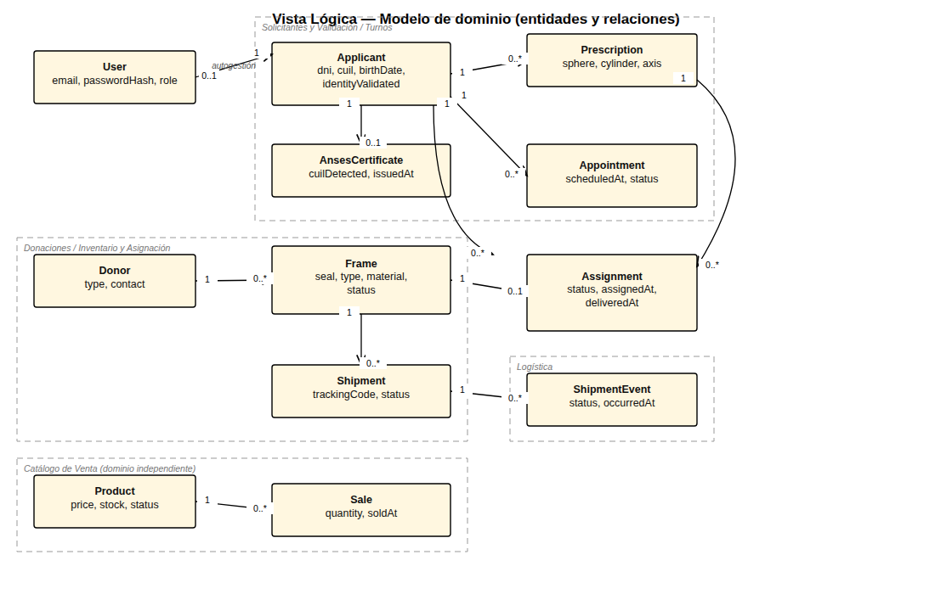
Figura 1 — Vista Lógica: modelo de dominio
Puntos clave:
- Applicant es el centro del modelo: concentra su validación de identidad (vía User solo si se autogestiona), su AnsesCertificate, sus Prescription y sus Appointment.
- Assignment es la entidad de trazabilidad: une un Applicant, una Prescription y un Frame concretos, y por eso es también el punto donde conviven los estados de negocio más sensibles (RF-15, RF-16).
- Frame es 1 a 0..1 con Assignment porque un marco solo puede estar activamente asignado a un beneficiario a la vez (su ciclo de vida completo vive en el propio Frame, no en la asignación).
- Shipment/ShipmentEvent modelan la logística entre sucursales como un sub-dominio propio, desacoplado de Assignment: un marco puede viajar por logística en cualquier punto de su ciclo de vida.
- Catálogo (Product/Sale) es un dominio intencionalmente independiente: no tiene relación de datos con Donor/Frame — son anteojos de sol para la venta, no marcos donados para beneficiarios.

3. Vista de Desarrollo
Describe cómo se organiza el código: la arquitectura en capas del backend por dominio, y la estructura feature-based del frontend.

3.1 Backend — capas por dominio
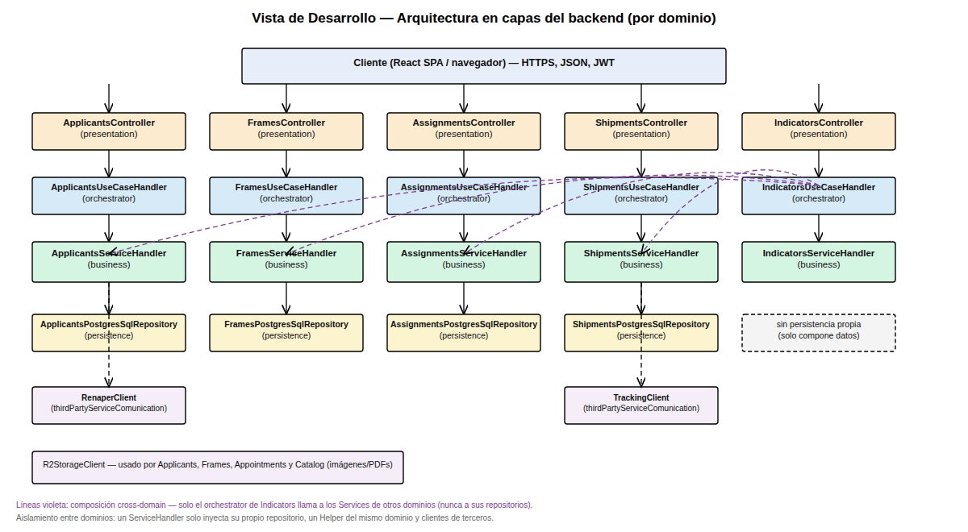
Figura 2 — Arquitectura en capas del backend
indicators es la excepción que confirma la regla: no tiene persistencia propia porque no gestiona una entidad nueva, sino que agrega datos de otros dominios. Su orchestrator (IndicatorsUseCaseHandler) inyecta directamente los Service (interfaces) de Frame/Assignment/Appointment/Shipment, llama a sus métodos de conteo/agregación, y le pasa los números ya resueltos a IndicatorsService.build(...) para el armado final del DTO. Esto es exactamente la regla de aislamiento en acción: la composición cross-domain vive solo en el orchestrator, nunca en un ServiceHandler, que solo puede inyectar su propio repositorio, un Helper de su mismo dominio, o un cliente de terceros.
Los clientes de terceros (thirdPartyServiceComunication/) son un cuarto tipo de dependencia permitida para un ServiceHandler: RenaperClient (applicants, RF-02), TrackingClient (shipments, RF-23) y R2StorageClient (compartido por applicants, frames, appointments y catalog — la única dependencia verdaderamente transversal, por eso vive en terceros y no en un dominio de negocio).

3.2 Frontend — estructura feature-based
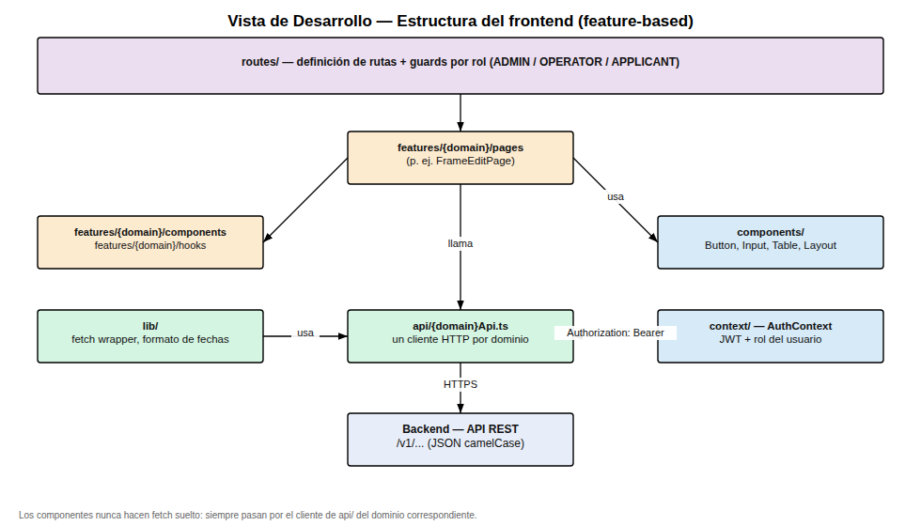
Figura 3 — Estructura feature-based del frontend
El frontend espeja los dominios del backend uno a uno en features/{domain}/. La regla de aislamiento equivalente es más simple: los componentes nunca hacen fetch suelto, siempre pasan por el cliente de api/{domain}Api.ts correspondiente, que a su vez usa el wrapper de lib/ y el token de context/AuthContext. Las rutas (routes/) aplican los guards por rol antes de renderizar cualquier página.

4. Vista de Procesos
Describe el comportamiento en tiempo de ejecución de tres escenarios representativos: autenticación (sincrónico, iniciado por el cliente), un caso de uso transaccional multi-dominio (asignación de marco) y un evento asincrónico iniciado por un sistema externo (webhook de 17TRACK).

4.1 Autenticación (login) y request autenticado
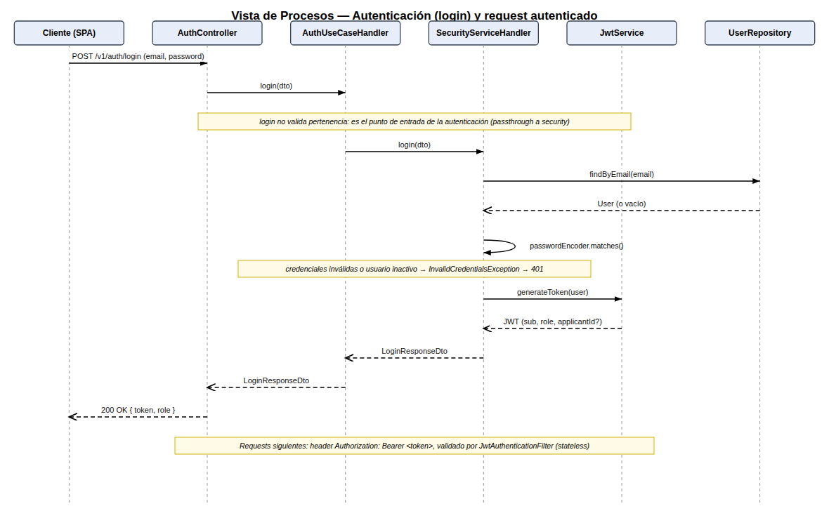
Figura 4 — Secuencia de autenticación
El backend es stateless: no hay sesión de servidor. Cada request posterior al login viaja con Authorization: Bearer <token> y lo valida JwtAuthenticationFilter en cada request, no una sola vez. Esto es lo que permite escalar el backend horizontalmente sin sticky sessions (relevante para la Vista Física, sección 5).

4.2 Asignar marco a beneficiario (UC-15)
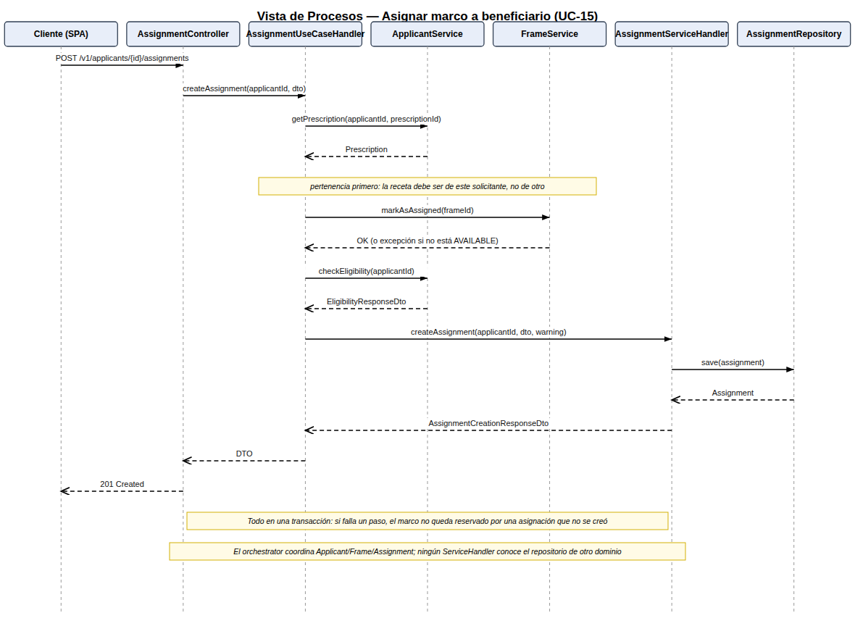
Figura 5 — Secuencia de asignación de marco
Este es el escenario que más dominios cruza en una sola operación (Applicant, Prescription, Frame, Assignment), y por eso ilustra mejor la regla de aislamiento: todas las llamadas cross-domain (ApplicantService.getPrescription, FrameService.markAsAssigned, ApplicantService.checkEligibility) las hace el orchestrator, nunca AssignmentServiceHandler directamente. Toda la operación corre en una única transacción: si falla marcar el marco como asignado, no se crea la asignación; si falla crear la asignación, la transacción revierte también la reserva del marco.

4.3 Actualización de envío por webhook (UC-24)
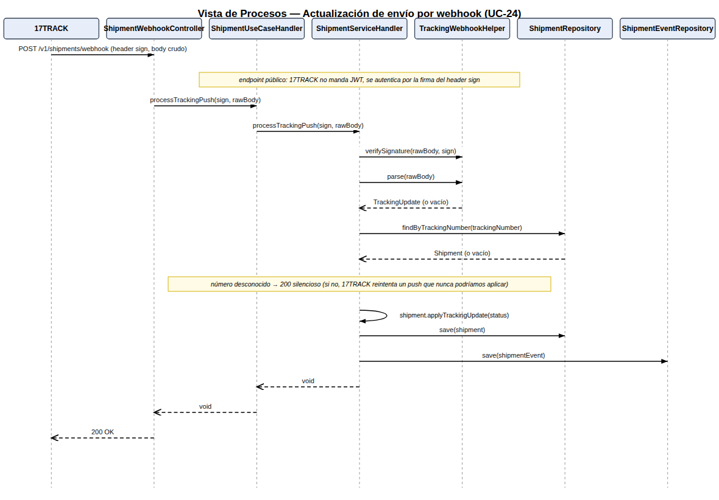
Figura 6 — Secuencia del webhook de 17TRACK
Caso distinto a los dos anteriores: el proceso lo inicia un sistema externo, no un usuario autenticado. El endpoint es público (17TRACK no puede firmar un JWT) y se autentica verificando la firma del header sign sobre el cuerpo crudo de la request — por eso el controller recibe String y no un DTO deserializado: cualquier re-serialización cambiaría los bytes sobre los que se calculó la firma. Un número de seguimiento desconocido responde 200 igual (silencioso), para que 17TRACK no reintente indefinidamente un push que el sistema nunca va a poder aplicar.

5. Vista Física (despliegue)
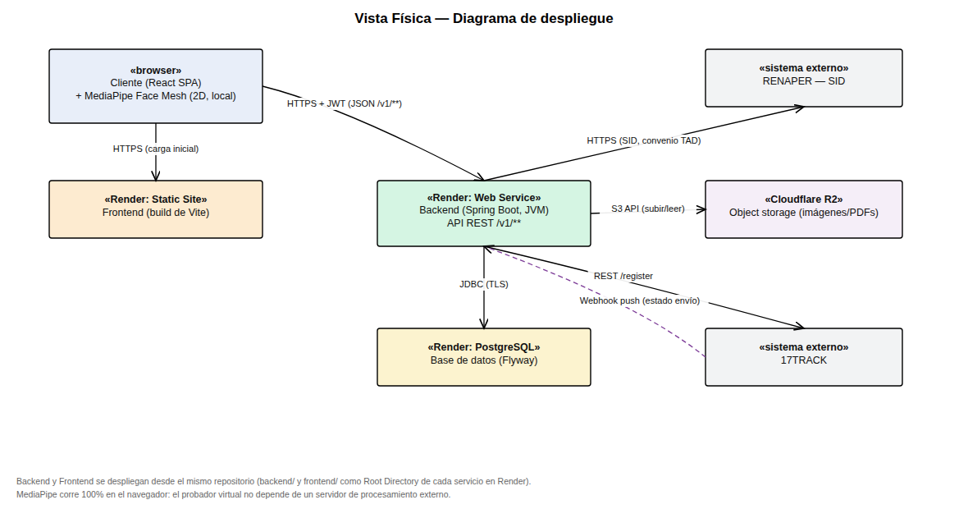
Figura 7 — Diagrama de despliegue
- Backend y frontend se despliegan desde el mismo repositorio en Render, cada uno apuntando a backend/ o frontend/ como Root Directory (RNF-06). Son servicios independientes: el frontend es un static site (build de Vite) y el backend un web service (JVM).
- El backend es stateless (sección 4.1), por lo que Render puede escalarlo horizontalmente sin coordinación adicional entre instancias.
- PostgreSQL es la única fuente de verdad transaccional; el acceso es siempre desde el backend, nunca directo desde el frontend.
- Cloudflare R2 guarda todo binario (imágenes de marcos/catálogo, PDFs de recetas/ANSES/comprobantes); PostgreSQL solo tiene la URL (RNF-07).
- RENAPER se consume solo desde el backend, nunca desde el navegador (evita exponer credenciales del convenio de confronte de datos).
- 17TRACK tiene un canal de ida (REST /register, iniciado por el backend al despachar un envío) y uno de vuelta (webhook push, iniciado por 17TRACK) — es la única integración bidireccional del sistema.
- MediaPipe corre enteramente en el navegador: no hay un nodo de despliegue propio para el probador virtual, es parte del bundle del frontend (RNF-04).

6. Vista de Escenarios (+1)
Conecta las cuatro vistas anteriores usando los casos de uso del Modelo de Casos de Uso como hilo conductor. Los tres escenarios de la Vista de Procesos (secciones 4.1–4.3) ya cubren:
Escenario | Vista Lógica involucrada | Vista de Desarrollo | Vista Física
UC-02 / login | User, Applicant | security (todas las capas) | Backend ↔ navegador
UC-15 Asignar marco | Applicant, Prescription, Frame, Assignment | applicants, frames, assignments (orchestrator cruza las tres) | Backend ↔ PostgreSQL
UC-24 Webhook 17TRACK | Shipment, ShipmentEvent | shipments (TrackingWebhookHelper, TrackingClient) | 17TRACK → Backend → PostgreSQL
Estos tres escenarios se eligieron porque cada uno ejercita una característica arquitectónica distinta: autenticación stateless, transaccionalidad cross-domain coordinada solo desde el orchestrator, y manejo de un evento asincrónico con autenticación no basada en JWT. El resto de los casos de uso del sistema (docs/casos-de-uso/CASOS_DE_USO.md) siguen el mismo patrón de capas descripto en la Vista de Desarrollo (sección 3.1), por lo que no requieren un diagrama de procesos propio.

Casos de Uso Reales
Diseño de interfaz gráfica — Sistema Banco de Anteojos
Complementa el Modelo de Casos de Uso y los Mockups · Proyecto Final UTN-FRT 2026 · ID T045

Cada caso de uso real concreta uno o más casos de uso esenciales del Modelo de Casos de Uso contra una pantalla real de los Mockups: describe la interacción paso a paso (campos, botones, mensajes) tal como aparece en el wireframe correspondiente.

RU-01 — Iniciar sesión
Pantalla(s): Inicio de sesión (Figura 1) · Casos de uso: RNF-01 · Actor(es): Todos los roles

Precondición | El usuario tiene una cuenta creada (ADMIN/OPERATOR por un administrador, o APPLICANT por autoregistro).
Disparador | El usuario abre la aplicación sin sesión activa.

Flujo principal
1. El usuario completa el campo Email y el campo Contraseña.
2. Hace clic en Ingresar.
3. El sistema valida las credenciales y redirige a la pantalla de inicio correspondiente a su rol (panel del Operador/Administrador, o portal de autogestión del Beneficiario).
Flujos alternativos
- Credenciales inválidas: el sistema muestra el mensaje de error devuelto por la API sin redirigir, sin indicar si falló el email o la contraseña.
- Beneficiario sin cuenta: hace clic en el enlace "¿Sos beneficiario? Registrate para pedir tu turno" y accede al formulario de registro (RF-20, autogestión).
Postcondición
Sesión iniciada, JWT almacenado en el cliente para las siguientes requests.
Elementos de interfaz
Control | Tipo | Notas
Email | input texto | obligatorio, formato email
Contraseña | input password | obligatorio
Ingresar | botón primario | dispara POST /v1/auth/login

RU-02 — Gestionar solicitantes (listar y buscar)
Pantalla(s): Solicitantes — Listado (Figura 3) · Casos de uso: UC-08 · Actor(es): Operador

Precondición | El operador inició sesión.
Disparador | El operador entra a "Solicitantes" desde el menú lateral.

Flujo principal
1. El sistema muestra la tabla de solicitantes: Nombre, DNI, estado de Identidad (badge), estado de ANSES (badge), fecha de la última receta.
2. El operador escribe en "Buscar por DNI o nombre…" para filtrar, o elige un estado en el selector "Todos los estados".
3. El operador hace clic en Ver sobre una fila para ir al detalle (RU-03).
4. El operador hace clic en "+ Nuevo solicitante" para dar de alta uno nuevo (abre el formulario de datos personales de RU-03, vacío).
Flujos alternativos
- Sin resultados: la tabla muestra un estado vacío con el texto de búsqueda aplicado.
Postcondición
El operador visualiza o navega al solicitante elegido.
Elementos de interfaz
Control | Tipo | Notas
Buscar por DNI o nombre… | input texto | filtra la tabla en vivo
Todos los estados | select | filtra por estado de identidad/ANSES
+ Nuevo solicitante | botón primario | navega al alta (RU-03)
Badge de Identidad | badge | verde=Validada, azul=Manual (presencial), rojo=Pendiente
Badge de ANSES | badge | verde=Vigente, amarillo=Vencido, rojo=Sin cargar

RU-03 — Alta, edición y validación del solicitante
Pantalla(s): Solicitantes — Detalle (Figura 4) · Casos de uso: UC-01, UC-02, UC-06, UC-03, UC-04, UC-05, UC-07 · Actor(es): Operador (+ RENAPER)

Precondición | Solicitante nuevo (RU-02, "+ Nuevo solicitante") o existente (RU-02, "Ver").
Disparador | El operador necesita registrar o completar los datos de elegibilidad de un beneficiario.

Flujo principal (alta y datos personales — UC-01, UC-08)
1. El operador completa Nombre, Apellido, DNI, Fecha de nacimiento, Teléfono en la tarjeta "Datos personales".
2. Hace clic en Guardar cambios. El campo DNI queda deshabilitado para ediciones futuras (es la identidad contra la que se valida RENAPER).
Flujo — Validación de identidad (UC-02, UC-06)
1. En la tarjeta "Validación de identidad", el operador hace clic en Reintentar validación RENAPER. El sistema consulta el SID y actualiza el badge de estado ("Validada por RENAPER").
2. Alternativo (RENAPER no disponible, UC-06): el operador hace clic en Validar presencialmente (DNI físico), confirma que verificó el documento en persona; el badge pasa a "Manual (presencial)".
Flujo — Certificación ANSES (UC-03, UC-04, UC-05)
1. En la tarjeta "Certificación Negativa de ANSES", el operador hace clic en Reemplazar PDF (o, si es la primera carga, el botón equivalente de subida) y selecciona el archivo.
2. El sistema decodifica el código de barras y muestra el CUIL detectado con el badge "coincide"/"no coincide" (UC-04), y la fecha de emisión con el badge "vigente (≤30 días)" / "vencido" (UC-05). Ninguno de los dos bloquea el guardado: quedan a criterio del operador.
Flujo — Receta médica (UC-07)
1. En la tarjeta "Receta médica", el operador hace clic en + Nueva receta y carga los valores de Esfera, Cilindro y Eje para OD y OI (y opcionalmente el archivo de la receta).
2. La tabla de recetas se actualiza con la nueva fila.
Flujos alternativos
- DNI duplicado al guardar datos personales: el sistema rechaza el alta con mensaje de error.
- PDF de ANSES no legible / código de barras no encontrado: el sistema informa el error y no completa el CUIL/fecha detectados; el operador puede reintentar la carga.
Postcondición
El solicitante queda con sus datos, estado de validación y receta actualizados, disponible para el match de asignación (RU-06).
Elementos de interfaz
Control | Tipo | Notas
DNI | input texto | editable solo en el alta; de sólo lectura después
Reintentar validación RENAPER | botón | dispara la consulta al SID
Validar presencialmente (DNI físico) | botón secundario | registra validación manual (UC-06)
Reemplazar PDF | botón secundario | sube el certificado ANSES a R2
+ Nueva receta | botón secundario | abre el alta de una nueva graduación

RU-04 — Registrar donante y recepción de marcos
Pantalla(s): Donantes — Listado y Registrar recepción (Figuras 5 y 6) · Casos de uso: UC-09, UC-10, UC-11, UC-12 · Actor(es): Operador

Precondición | El operador inició sesión.
Disparador | Ingresa una donación física a la fundación.

Flujo principal
1. Desde "Donantes", el operador busca con "Buscar donante…" o hace clic en "+ Nuevo donante" (UC-09) para cargar Nombre / Entidad y Teléfono de contacto.
2. Entra al donante y abre "Nueva recepción" (UC-10).
3. Por cada marco recibido, hace clic en + Agregar marco y completa Precinto, Tipo, Material y Medidas (UC-11) — el precinto es el identificador único que no se repite.
4. Hace clic en Confirmar recepción. El sistema crea cada marco en estado AVAILABLE.
Flujos alternativos
- Precinto duplicado: el sistema rechaza la fila con ese precinto y pide corregirlo antes de confirmar.
Postcondición
Los marcos quedan disponibles en el inventario (RU-05), vinculados al donante.
Elementos de interfaz
Control | Tipo | Notas
+ Agregar marco | botón secundario | agrega una fila editable a la tabla de marcos recibidos
Confirmar recepción | botón primario | crea los Frame en lote

RU-05 — Consultar inventario de marcos
Pantalla(s): Inventario de marcos (Figura 7) · Casos de uso: UC-13 · Actor(es): Operador

Precondición | Existen marcos cargados (RU-04) o a mano.
Disparador | El operador necesita ver qué marcos hay disponibles.

Flujo principal
1. El sistema lista los marcos con Precinto, Tipo, Material, Medidas y Estado (badge: Disponible/Asignado/En óptica/Descartado).
2. El operador filtra con "Buscar por precinto…" o el selector de estado.
3. Hace clic en Ver para el detalle de un marco, o en "+ Cargar marco a mano" para dar de alta uno sin pasar por una recepción de donación.
Postcondición
El operador ubica el marco que necesita para una asignación (RU-06).

RU-06 — Asignar marco a beneficiario
Pantalla(s): Asignación — Match y asignar marco (Figura 8) · Casos de uso: UC-14, UC-15 · Actor(es): Operador

Precondición | El solicitante tiene identidad validada, ANSES cargado y receta registrada (RU-03).
Disparador | El operador decide asignar un marco al beneficiario.

Flujo principal
1. El sistema muestra la receta del beneficiario (Esfera/Cilindro/Eje por ojo).
2. El sistema ejecuta el match (UC-14) y lista los marcos candidatos ordenados por compatibilidad (badge Alta/Media).
3. El operador hace clic en Asignar sobre el marco elegido.
4. El sistema crea la asignación y descuenta el marco del inventario disponible (queda ASSIGNED).
Flujos alternativos
- Sin marcos compatibles: la lista aparece vacía; el operador puede volver más adelante cuando ingrese una donación compatible.
- El marco elegido dejó de estar disponible (otro operador lo asignó primero): el sistema rechaza la asignación con un mensaje y refresca la lista.
Postcondición
Asignación creada, visible en la trazabilidad (RU-07).

RU-07 — Consultar trazabilidad de la asignación
Pantalla(s): Trazabilidad de la asignación (Figura 9) · Casos de uso: UC-16 · Actor(es): Operador, Beneficiario

Precondición | Existe una asignación (RU-06).
Disparador | Se necesita conocer en qué etapa está un par de anteojos.

Flujo principal
1. El sistema muestra la línea de tiempo del evento: asignado → enviado a óptica → retornado con cristales → entregado, cada uno con fecha y responsable.
2. Muestra el estado actual como badge (p. ej. "Entregado").
Postcondición
Ninguna (consulta de solo lectura).

RU-08 — Usar el probador virtual
Pantalla(s): Probador virtual (Figura 10) · Casos de uso: UC-17, UC-18, UC-19 · Actor(es): Beneficiario, Operador

Precondición | El navegador tiene acceso a cámara o a una foto ya tomada.
Disparador | El beneficiario o el operador quiere previsualizar cómo le quedan los marcos.

Flujo principal
1. El usuario hace clic en Tomar / subir foto.
2. MediaPipe Face Mesh detecta el rostro sobre la foto estática (UC-17).
3. El usuario elige un marco de la grilla "Marcos disponibles para probar" (UC-19).
4. El sistema superpone el marco en 2D sobre la foto (UC-18) y habilita el ajuste manual de Rotación y Altura.
Flujos alternativos
- MediaPipe no disponible (dispositivo o red): el sistema muestra un estado degradado ("probador virtual no disponible en este momento") sin romper el resto de la aplicación.
- No se detecta rostro en la foto: el sistema pide subir otra foto.
Postcondición
Ninguna (previsualización, no persiste datos).

RU-09 — Gestionar turnos (agenda del staff)
Pantalla(s): Turnos — Agenda del staff (Figura 11) · Casos de uso: UC-20, UC-21, UC-22 · Actor(es): Operador

Precondición | El solicitante existe.
Disparador | El operador registra o gestiona un turno presencialmente.

Flujo principal
1. El operador busca con "Buscar por beneficiario…" o hace clic en "+ Registrar turno".
2. Para un turno existente, hace clic en Reprogramar (elige nueva fecha/hora, el turno sigue SCHEDULED) o Cancelar (pide motivo, pasa a CANCELLED).
3. Si el turno está "Pendiente de pago" (autogestión), el operador hace clic en Ver comprobante para revisarlo antes de confirmarlo manualmente si corresponde.
Postcondición
El turno queda actualizado; los cambios de estado disparan la notificación correspondiente (UC-22).

RU-10 — Autogestión del beneficiario: pedir turno y pagar el bono contribución
Pantalla(s): Autogestión — Mis turnos (Figura 12) · Casos de uso: UC-20, UC-20b, UC-21 · Actor(es): Beneficiario

Precondición | El beneficiario tiene una cuenta (rol APPLICANT) y sesión iniciada.
Disparador | El beneficiario quiere sacar un turno sin ir presencialmente.

Flujo principal
1. El beneficiario elige una fecha disponible (paso 1 del stepper "Elegir fecha"). El turno se crea en estado PENDIENTE DE PAGO.
2. El sistema muestra los datos de la cuenta para transferir el bono contribución (paso 2, "Confirmar con bono contribución").
3. El beneficiario hace clic en el recuadro de Comprobante de transferencia, sube el archivo y hace clic en Subir comprobante.
4. El turno pasa a SCHEDULED (paso 3, "Turno confirmado") y dispara la notificación de confirmación (UC-22).
Flujos alternativos
- El beneficiario no sube comprobante: el turno permanece "Pendiente de pago" indefinidamente (no bloquea el resto de la app, pero no se confirma ni notifica).
- El beneficiario puede ver su Historial de turnos pasados (asistidos/cancelados) más abajo en la misma pantalla.
Postcondición
Turno confirmado y visible en la agenda del staff (RU-09) para revisión posterior del comprobante por un operador.

RU-11 — Gestionar envíos entre sucursales
Pantalla(s): Logística — Envíos (Figura 13) · Casos de uso: UC-23, UC-24, UC-25 · Actor(es): Operador (+ 17TRACK)

Precondición | Hay marcos/lotes que trasladar entre sucursales.
Disparador | El operador necesita despachar un envío o revisar su estado.

Flujo principal
1. El operador hace clic en + Registrar envío, elige origen/destino y los marcos a enviar (UC-23). El sistema registra el envío en 17TRACK.
2. La tabla lista los envíos con su N° de seguimiento, ruta, estado (badge, actualizado automáticamente por el webhook de 17TRACK — UC-24) y última actualización.
3. El operador hace clic en Ver historial para el detalle de eventos de un envío (UC-25).
Postcondición
El envío queda trazado punta a punta entre sucursales.

RU-12 — Consultar el panel de indicadores
Pantalla(s): Panel de indicadores de impacto (Figura 14) · Casos de uso: UC-26, UC-27 · Actor(es): Administrador, Operador

Precondición | Hay datos históricos de asignaciones/turnos/envíos.
Disparador | Se necesita reportar el impacto de la fundación.

Flujo principal
1. El sistema muestra los indicadores agregados (Entregas realizadas, Beneficiarios atendidos, Marcos donados, % de turnos con asistencia) y el gráfico de entregas por mes (UC-26).
2. El usuario cambia el selector de período (p. ej. "Último trimestre") y los indicadores se recalculan para ese rango (UC-27).
Postcondición
Ninguna (consulta de solo lectura).

RU-13 — Consultar el catálogo público de anteojos de sol
Pantalla(s): Catálogo público (Figura 15) · Casos de uso: UC-28 · Actor(es): Comprador

Precondición | Ninguna — acceso público.
Disparador | Un visitante entra al catálogo desde el sitio de la fundación.

Flujo principal
1. El sistema muestra los productos activos con foto, nombre y precio.
2. El visitante interesado se comunica con la fundación para coordinar la compra (registrada por un operador, RU-14) — el catálogo público no procesa pagos online.
Postcondición
Ninguna (consulta de solo lectura).

RU-14 — Gestionar stock y registrar ventas del catálogo
Pantalla(s): Catálogo — Gestión de stock y ventas (Figura 16) · Casos de uso: UC-29, UC-30 · Actor(es): Administrador (gestión), Operador (venta)

Precondición | Sesión de ADMIN u OPERATOR.
Disparador | Llega stock nuevo, o se concreta una venta.

Flujo principal
1. El administrador hace clic en "+ Nuevo producto" o en Editar sobre uno existente para cargar nombre, precio y stock (UC-30).
2. El operador hace clic en Registrar venta sobre un producto con stock disponible, indica la cantidad; el sistema descuenta el stock (UC-29).
Flujos alternativos
- Stock insuficiente: el sistema rechaza la venta con un mensaje y no descuenta stock.
- El administrador puede discontinuar un producto (baja lógica): pasa a estado "Discontinuado" y deja de aparecer en el catálogo público, sin borrarse del historial de ventas.
Postcondición
Stock y/o catálogo actualizados.

Diagramas de Colaboración
Sistema Banco de Anteojos — Fundación Hacer Futuro
Complementa la Vista de Procesos del Documento de Arquitectura · Proyecto Final UTN-FRT 2026 · ID T045

Notación UML de diagramas de colaboración/comunicación: objetos como cajas, enlaces (asociaciones) entre los que se comunican, y mensajes numerados sobre el enlace en el orden en que ocurren (1, 2, 2.1, 3, …). Son la contracara de los diagramas de secuencia de la Vista de Procesos del Documento de Arquitectura: mismas interacciones, foco en quién habla con quién en lugar de en la línea de tiempo. Se eligieron siete escenarios distintos a los de la Vista de Procesos (salvo la asignación de marco, que se repite por ser el caso más representativo) para no duplicar contenido y cubrir más patrones arquitectónicos.
Cada diagrama fue verificado contra el código real (orchestrators y ServiceHandler del backend), no inferido del diseño en abstracto.

CD-1 — Registrar solicitante (UC-01)
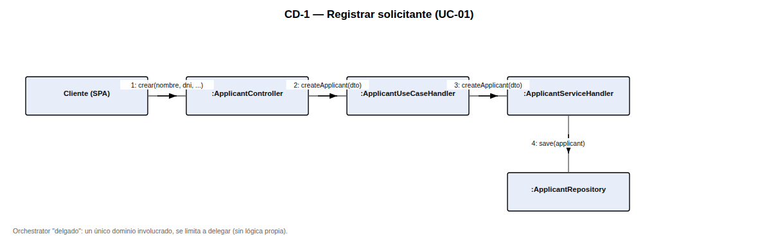

Ejemplo de orchestrator "delgado": un único dominio (applicants) está involucrado, así que ApplicantUseCaseHandler no coordina nada — se limita a delegar en ApplicantServiceHandler. Este patrón se repite en la mayoría de las altas simples del sistema (donantes, marcos a mano, productos del catálogo).

CD-2 — Iniciar sesión (login)
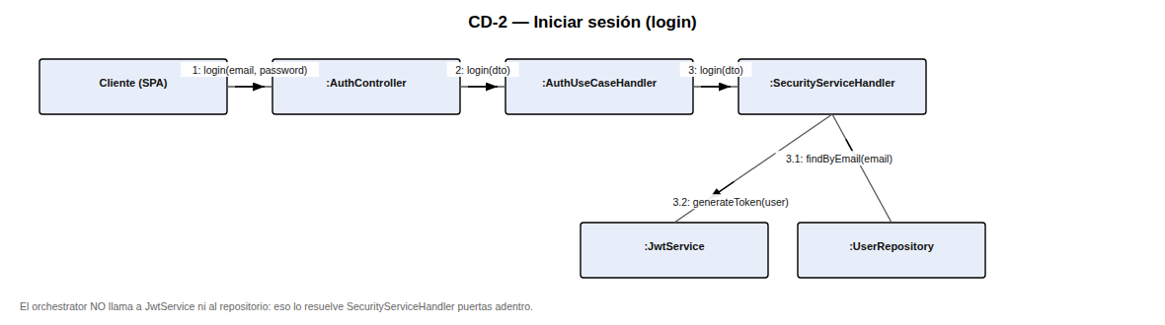

Corrige una simplificación excesiva que había quedado en la Vista de Procesos original: el orchestrator (AuthUseCaseHandler) no llama a JwtService ni al repositorio — hace un único passthrough a SecurityServiceHandler.login(dto), que puertas adentro resuelve la búsqueda del usuario, la verificación de la contraseña y la generación del JWT.

CD-3 — Cargar y verificar certificado ANSES (UC-03/04/05)
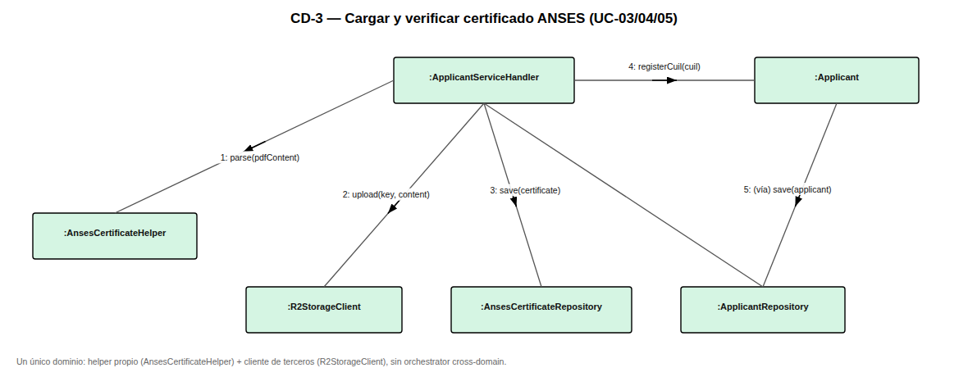

Un único ServiceHandler (applicants) combinando sus tres colaboradores permitidos: un Helper del mismo dominio (AnsesCertificateHelper, que decodifica el código de barras), un cliente de terceros (R2StorageClient) y su propio repositorio. No hay orchestrator cross-domain porque no hace falta: todo el caso de uso vive en applicants.

CD-4 — Asignar marco a beneficiario (UC-15)
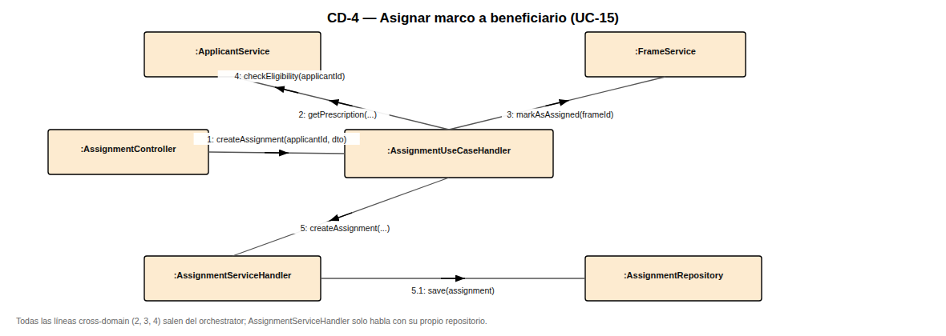

El escenario que más dominios cruza del sistema. Los tres mensajes cross-domain (2, 3, 4) salen todos de AssignmentUseCaseHandler; AssignmentServiceHandler (mensaje 5) solo conoce su propio repositorio. Es la contraparte en colaboración del diagrama de secuencia de la sección 4.2 del Documento de Arquitectura.

CD-5 — Confirmar turno con comprobante de bono contribución (UC-20b)
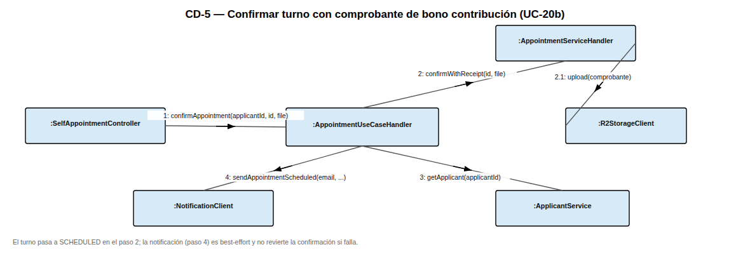

El orchestrator de appointments coordina tres colaboradores tras la carga del comprobante: AppointmentServiceHandler (que sube el archivo a R2 y confirma el turno), ApplicantService (para obtener el email) y NotificationClient (best-effort: un fallo ahí no revierte la confirmación ya persistida).

CD-6 — Actualización de envío por webhook (UC-24)
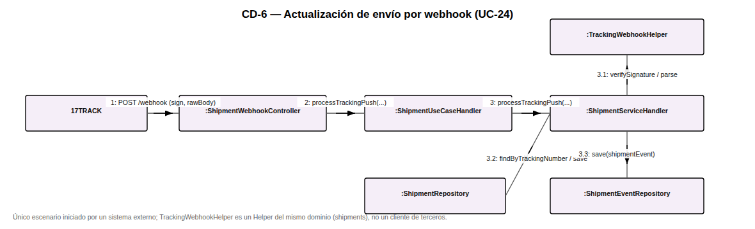

Único escenario del sistema iniciado por un actor externo (17TRACK) en vez de por un usuario autenticado. TrackingWebhookHelper es un Helper del propio dominio shipments (verifica la firma y parsea el payload), no un cliente de terceros — la llamada saliente a 17TRACK vive en TrackingClient, que no participa de este flujo entrante.

CD-7 — Registrar venta con descuento de stock (UC-29)
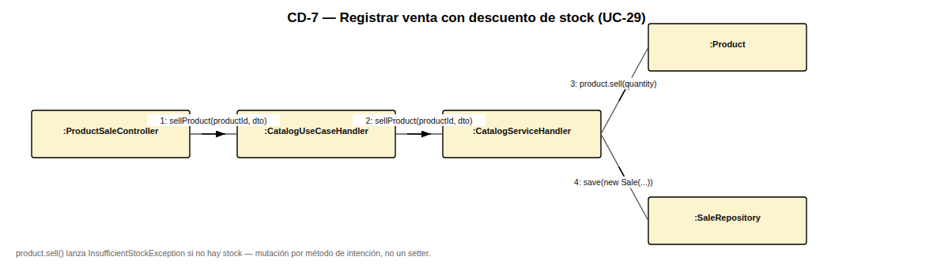

Otro caso de orchestrator delgado (dominio único: catalog). La mutación de stock es product.sell(quantity), un método de intención de negocio que lanza InsufficientStockException si no alcanza el stock — nunca un setStock(...) directo, siguiendo la regla de "entidades sin setters" del backend.

Notas de trazabilidad
- CD-1, CD-3 y CD-7 ilustran el patrón de orchestrator delgado / único dominio.
- CD-4 y CD-5 ilustran composición cross-domain, siempre concentrada en el orchestrator.
- CD-2 y CD-6 ilustran los dos puntos de entrada no convencionales del sistema: login (primer contacto, sin pertenencia que validar) y el webhook (sin usuario autenticado en absoluto).
- La corrección aplicada en CD-2 también se propagó al diagrama de secuencia equivalente en docs/arquitectura/ARQUITECTURA.md (sección 4.1), para que ambos documentos queden consistentes.

Modelo de Base de Datos
Sistema Banco de Anteojos — Fundación Hacer Futuro
PostgreSQL / Flyway · Proyecto Final UTN-FRT 2026 · ID T045

Modelo físico relacional (PostgreSQL), reconstruido a partir de las migraciones Flyway (backend/src/main/resources/db/migration/V1 a V14), que son la única fuente de verdad del schema (Hibernate corre en modo none). A diferencia de la Vista Lógica del Documento de Arquitectura —que modela conceptos de dominio—, este documento describe las tablas, columnas, tipos y restricciones reales tal como existen en la base.

1. Convenciones del schema
- snake_case; tablas en plural, columnas en singular.
- Toda PK se llama id (BIGSERIAL); toda FK <entidad>_id.
- Timestamps de instante en _at (TIMESTAMP WITHOUT TIME ZONE); fechas puras en _date (DATE).
- Booleanos con prefijo is_/tal cual (identity_validated), NOT NULL + DEFAULT coherente.
- Estados como VARCHAR(n) con CHECK explícito — excepto shipment_events.status, que guarda el valor crudo del carrier sin restricción.
- Ningún binario se persiste en la base: PDFs e imágenes van a Cloudflare R2; las tablas guardan la key del objeto, nunca una URL.
- Las migraciones son append-only: un cambio de schema siempre es una migración nueva, nunca se edita una ya aplicada.

2. Diagrama — Núcleo (solicitantes, donaciones e inventario)
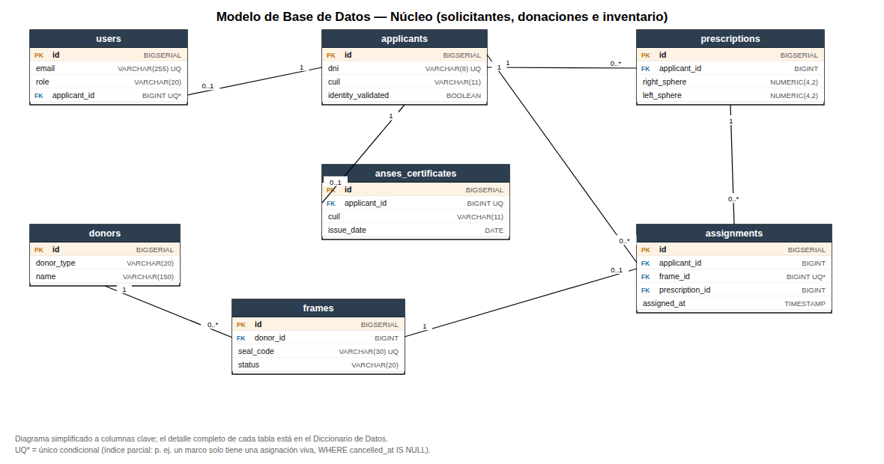

3. Diagrama — Turnos, Logística y Catálogo
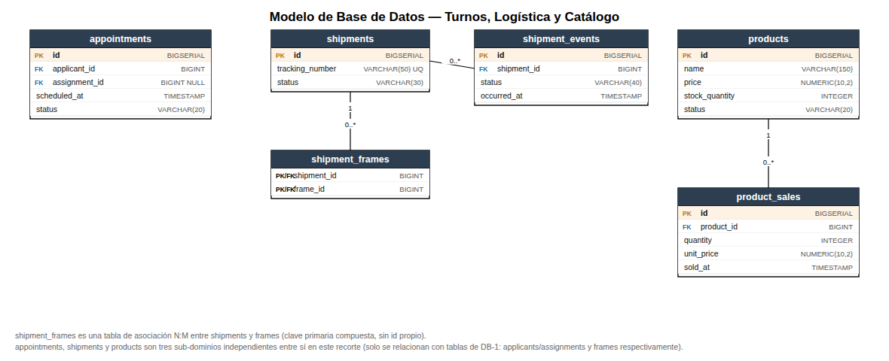
Ambos diagramas muestran columnas clave (PK/FK/UNIQUE + atributos distintivos) para que se lean de un vistazo. El detalle completo de cada tabla está en el diccionario de datos (sección 4).

4. Diccionario de datos

users — V1, alterada en V13
Columna | Tipo | Restricciones | Notas
id | BIGSERIAL | PK
name | VARCHAR(100) | NOT NULL
email | VARCHAR(255) | NOT NULL, UNIQUE
password_hash | VARCHAR(100) | NOT NULL | hash BCrypt (RNF-03)
role | VARCHAR(20) | NOT NULL, CHECK IN (ADMIN, OPERATOR, APPLICANT) | el 3er valor se agregó en V13
is_active | BOOLEAN | NOT NULL, DEFAULT true
created_at | TIMESTAMP | NOT NULL, DEFAULT now()
applicant_id | BIGINT | FK → applicants.id, NULL | solo se usa para APPLICANT; índice único parcial WHERE applicant_id IS NOT NULL

applicants — V2
Columna | Tipo | Restricciones | Notas
id | BIGSERIAL | PK
first_name | VARCHAR(100) | NOT NULL
last_name | VARCHAR(100) | NOT NULL
dni | VARCHAR(8) | NOT NULL, UNIQUE | identidad validada contra RENAPER; inmutable desde la app
cuil | VARCHAR(11) | NULL | lo completa el sistema al validar ANSES, no lo carga el operador
birth_date | DATE | NULL
phone | VARCHAR(30) | NULL
email | VARCHAR(255) | NULL
identity_validated | BOOLEAN | NOT NULL, DEFAULT false | RF-02/RF-06
created_at | TIMESTAMP | NOT NULL, DEFAULT now()

prescriptions — V3, alterada en V6
Columna | Tipo | Restricciones | Notas
id | BIGSERIAL | PK
applicant_id | BIGINT | NOT NULL, FK → applicants.id | índice idx_prescriptions_applicant_id
right_sphere | NUMERIC(4,2) | NULL
right_cylinder | NUMERIC(4,2) | NULL
right_axis | INTEGER | CHECK 0–180
left_sphere | NUMERIC(4,2) | NULL
left_cylinder | NUMERIC(4,2) | NULL
left_axis | INTEGER | CHECK 0–180
created_at | TIMESTAMP | NOT NULL, DEFAULT now()
file_key | VARCHAR(255) | NULL | archivo de la receta en R2 (opcional)
file_content_type | VARCHAR(100) | NULL
file_original_name | VARCHAR(255) | NULL

anses_certificates — V7
Columna | Tipo | Restricciones | Notas
id | BIGSERIAL | PK
applicant_id | BIGINT | NOT NULL, UNIQUE, FK → applicants.id | un solo certificado vigente por solicitante; subir otro lo reemplaza
cuil | VARCHAR(11) | NOT NULL | extraído del código de barras (RF-04)
transaction_number | VARCHAR(50) | NOT NULL | resto del código de barras
issue_date | DATE | NOT NULL | extraída del texto del PDF; RF-05 chequea ≤30 días
file_key | VARCHAR(255) | NOT NULL | PDF en R2
file_content_type | VARCHAR(100) | NOT NULL
file_original_name | VARCHAR(255) | NOT NULL
created_at | TIMESTAMP | NOT NULL

donors — V4
Columna | Tipo | Restricciones | Notas
id | BIGSERIAL | PK
donor_type | VARCHAR(20) | NOT NULL, CHECK IN (INDIVIDUAL, ORGANIZATION)
name | VARCHAR(150) | NOT NULL | nombre completo o razón social — una sola columna para no tener dos pares de campos nullable
document_number | VARCHAR(20) | NULL
phone | VARCHAR(30) | NULL
email | VARCHAR(255) | NULL
created_at | TIMESTAMP | NOT NULL, DEFAULT now()

frames — V5, alterada en V9
Columna | Tipo | Restricciones | Notas
id | BIGSERIAL | PK
donor_id | BIGINT | NOT NULL, FK → donors.id | índice idx_frames_donor_id
seal_code | VARCHAR(30) | NOT NULL, UNIQUE | precinto físico (RF-10)
frame_type | VARCHAR(20) | NOT NULL, CHECK IN (FULL_RIM, SEMI_RIMLESS, RIMLESS)
material | VARCHAR(20) | NOT NULL, CHECK IN (ACETATE, METAL, TITANIUM, PLASTIC, OTHER)
lens_width_mm | INTEGER | NULL
bridge_width_mm | INTEGER | NULL
temple_length_mm | INTEGER | NULL
status | VARCHAR(20) | NOT NULL, DEFAULT AVAILABLE, CHECK IN (6 valores) | índice idx_frames_status; ciclo de vida completo definido de una vez (append-only)
received_at | TIMESTAMP | NOT NULL, DEFAULT now()
image_key | VARCHAR(255) | NULL | foto para el probador virtual (RF-18)
image_content_type | VARCHAR(100) | NULL
image_original_name | VARCHAR(255) | NULL

assignments — V8
Columna | Tipo | Restricciones | Notas
id | BIGSERIAL | PK
applicant_id | BIGINT | NOT NULL, FK → applicants.id | índice idx_assignments_applicant_id
frame_id | BIGINT | NOT NULL, FK → frames.id | único condicional: idx_assignments_live_frame WHERE cancelled_at IS NULL
prescription_id | BIGINT | NOT NULL, FK → prescriptions.id | la receta viaja con el marco a la óptica
assigned_at | TIMESTAMP | NOT NULL
sent_to_optician_at | TIMESTAMP | NULL
returned_at | TIMESTAMP | NULL
delivered_at | TIMESTAMP | NULL
cancelled_at | TIMESTAMP | NULL
cancellation_reason | VARCHAR(255) | NULL
notes | VARCHAR(500) | NULL
No hay columna de "estado": cada hito es un timestamp, y eso ES la trazabilidad (RF-16). La fuente de verdad de "dónde está el marco" es frames.status, no una máquina de estados duplicada acá.

appointments — V10, alterada en V14
Columna | Tipo | Restricciones | Notas
id | BIGSERIAL | PK
applicant_id | BIGINT | NOT NULL, FK → applicants.id | índice idx_appointments_applicant_id
assignment_id | BIGINT | NULL, FK → assignments.id | turno de retiro de un par puntual; NULL = atención general
scheduled_at | TIMESTAMP | NOT NULL | índice idx_appointments_scheduled_at
status | VARCHAR(20) | NOT NULL, DEFAULT PENDING_PAYMENT, CHECK IN (5 valores) | el default cambió de SCHEDULED a PENDING_PAYMENT en V14 (bono contribución)
notes | VARCHAR(500) | NULL
cancellation_reason | VARCHAR(255) | NULL
created_at | TIMESTAMP | NOT NULL
receipt_key | VARCHAR(255) | NULL | comprobante de la transferencia en R2
receipt_content_type | VARCHAR(100) | NULL
receipt_original_name | VARCHAR(255) | NULL
A diferencia de assignments, acá sí hay una columna de estado: un turno es agenda, no trazabilidad de un circuito — importa en qué quedó, no cada reprogramación fila por fila.

shipments — V11
Columna | Tipo | Restricciones | Notas
id | BIGSERIAL | PK
origin_branch | VARCHAR(120) | NOT NULL
destination_branch | VARCHAR(120) | NOT NULL
tracking_number | VARCHAR(50) | UNIQUE, NULL | lo asigna Vía Cargo al despachar; NULL mientras se arma el paquete
status | VARCHAR(30) | NOT NULL, DEFAULT PENDING, CHECK IN (11 valores) | vocabulario de estados de 17TRACK
notes | VARCHAR(500) | NULL
cancellation_reason | VARCHAR(255) | NULL
created_at | TIMESTAMP | NOT NULL
dispatched_at | TIMESTAMP | NULL
delivered_at | TIMESTAMP | NULL
El estado del marco no se toca al viajar: el inventario (frames.status) dice qué se puede hacer con el marco, no dónde está parado físicamente — misma decisión que en assignments.

shipment_frames — V11 (tabla de asociación N:M)
Columna | Tipo | Restricciones | Notas
shipment_id | BIGINT | NOT NULL, PK (compuesta), FK → shipments.id
frame_id | BIGINT | NOT NULL, PK (compuesta), FK → frames.id
Sin id propio: la clave primaria es el par (shipment_id, frame_id), el conjunto de marcos que viaja en un mismo paquete.

shipment_events — V11
Columna | Tipo | Restricciones | Notas
id | BIGSERIAL | PK
shipment_id | BIGINT | NOT NULL, FK → shipments.id | índice idx_shipment_events_shipment_id
status | VARCHAR(40) | NOT NULL, sin CHECK | valor crudo del carrier: un estado nuevo de 17TRACK no puede romper el webhook
description | VARCHAR(500) | NULL
location | VARCHAR(255) | NULL
occurred_at | TIMESTAMP | NULL
received_at | TIMESTAMP | NOT NULL | cuándo llegó el webhook (distinto de cuándo ocurrió el evento)

products — V12
Columna | Tipo | Restricciones | Notas
id | BIGSERIAL | PK
name | VARCHAR(150) | NOT NULL
description | VARCHAR(500) | NULL
price | NUMERIC(10,2) | NOT NULL, CHECK >= 0
stock_quantity | INTEGER | NOT NULL, DEFAULT 0, CHECK >= 0
status | VARCHAR(20) | NOT NULL, DEFAULT ACTIVE, CHECK IN (ACTIVE, DISCONTINUED) | baja lógica, nunca se borra la fila
image_key | VARCHAR(255) | NULL
image_content_type | VARCHAR(100) | NULL
image_original_name | VARCHAR(255) | NULL
created_at | TIMESTAMP | NOT NULL, DEFAULT now()
Dominio autocontenido, sin relación con frames/donors: acá se vende para financiar la fundación, no se dona.

product_sales — V12
Columna | Tipo | Restricciones | Notas
id | BIGSERIAL | PK
product_id | BIGINT | NOT NULL, FK → products.id | índice idx_product_sales_product_id
quantity | INTEGER | NOT NULL, CHECK > 0
unit_price | NUMERIC(10,2) | NOT NULL | copia el precio al momento de vender
total_amount | NUMERIC(10,2) | NOT NULL
buyer_name | VARCHAR(150) | NULL
notes | VARCHAR(500) | NULL
sold_at | TIMESTAMP | NOT NULL
unit_price no se recalcula desde products.price: si el precio cambia después, no debe reescribir ventas ya cerradas.

5. Índices
Índice | Tabla | Columnas | Tipo
idx_prescriptions_applicant_id | prescriptions | applicant_id | normal
idx_frames_donor_id | frames | donor_id | normal
idx_frames_status | frames | status | normal
idx_assignments_live_frame | assignments | frame_id | único, parcial (WHERE cancelled_at IS NULL)
idx_assignments_applicant_id | assignments | applicant_id | normal
idx_appointments_applicant_id | appointments | applicant_id | normal
idx_appointments_scheduled_at | appointments | scheduled_at | normal
idx_shipment_events_shipment_id | shipment_events | shipment_id | normal
idx_product_sales_product_id | product_sales | product_id | normal
idx_users_applicant_id | users | applicant_id | único, parcial (WHERE applicant_id IS NOT NULL)

6. Decisiones de diseño transversales
- Nunca se persisten binarios: toda tabla con un archivo asociado guarda *_key / *_content_type / *_original_name, nunca el contenido ni una URL (RNF-07).
- Índices únicos condicionales (WHERE ... IS NULL) resuelven invariantes de negocio a nivel de base de datos en vez de una consulta previa desde la aplicación, que sería una condición de carrera entre dos operadores concurrentes (assignments.frame_id, users.applicant_id).
- Trazabilidad como timestamps, no como estado en assignments: cada hito del circuito es una columna de fecha; el estado "actual" se deriva, no se guarda dos veces.
- CHECK explícito para vocabularios cerrados y propios (frames.status, appointments.status, products.status) vs. sin CHECK para vocabulario de un tercero (shipment_events.status), porque ese valor lo define 17TRACK y puede agregar códigos sin previo aviso.
- Migraciones append-only: los ALTER TABLE de V6, V9, V13 y V14 agregan columnas o reemplazan un CHECK completo (DROP CONSTRAINT + ADD CONSTRAINT), nunca editan una migración ya aplicada.

